Apuntes
Unidad de Aprendizaje: Software Básico Aplicado a la Investigación
Programa educativo Licenciatura en Sociología

Espacio académico
Facultad de Ciencias Políticas y Sociales

Área de docencia: Problemas- Temas Disciplina complementaria

UAEM

Universidad Autónoma del Estado de México
Responsable de la elaboración: Arianna Becerril García

Tabla de contenido

INDICE DE FIGURAS 4
ÍNDICE DE CUADROS 6 PRESENTACIÓN 7
INTRODUCCIÓN 8
ÍCONOS Y AYUDAS 9

UNIDAD DE COMPETENCIA I 10
  - La sociedad de la información 12
  - Nuevas tecnologías de la información 16 Bibliografía de la unidad 19

UNIDAD DE COMPETENCIA II 20
  - Sociedad de la información e investigación 22
  - Los recursos en línea 23
  - Producción del conocimiento 28
  - Difusión del conocimiento 29 Bibliografía de la unidad 33

UNIDAD DE COMPETENCIA III 34
  - Acceso a los buscadores 36
  - Sistemas de búsqueda 38
  - Estrategias de búsqueda 39
  - Lenguaje de recuperación 40
  - Operadores “booleanos” 41
  - Operadores de proximidad 46
  - Palabras clave 48

  - Descriptores 49
  - Identificadores 49
Bibliografía de la unidad 50

UNIDAD DE COMPETENCIA IV 51
  - Estructura de las bibliotecas digitales 53
  - Organización de la información 55
  - Conformación de las bases de datos 57
  - Estructura de las hemerotecas electrónicas 58
  - La Web 2.0 como un recurso de información colaborativo 60 Bibliografía de la unidad 65

UNIDAD DE COMPETENCIA V 66
  - Movimiento de Acceso Abierto (Open Access) 68
  - La vía verde del Acceso Abierto 71
  - La vía dorada del Acceso Abierto 73
  - Derechos de autor en la era digital 74
  - Sistemas de Archivos Abiertos 76
  - Interoperabilidad 76
  - Impacto y visibilidad de la producción científica 78 Bibliografíade la unidad 82

UNIDAD DE COMPETENCIA VI 83
  - Bases de datos 85
  - Características de las bases de datos 85
  - Principales bases de datos 86
  - Criterios de selección 92 Bibliografía de la unidad 95
BIBLIOGRAFÍA GENERAL 96

Índice de figuras

Figura1. Recursos en línea 26 Figura2. Plan de difusión (Moya, 2014) 31 Figura3. Sistema de recuperación de información 38 Figura4. Estrategias de búsqueda de sitios académicos 39 Figura5. Búsquedas con operadores lógicos 41
Figura6. Uso de comillas 42
Figura7. Uso del signo “-“ 42 Figura8. Uso del OR 42 Figura9. Uso del signo “+” 43 Figura10. Uso del signo “*” 43 Figura11. Búsqueda por sitio web 44 Figura12. Búsqueda por tipo de archivo 44 Figura13. Búsqueda por definición 45 Figura14. Búsqueda de imágenes 45 Figura15. Búsqueda por tipo de contenido 45 Figura16. Búsqueda por sinónimos 48 Figura17. Búsqueda por palabras clave en Redalyc 48 Figura18. Búsqueda por descriptores 49 Figura19. Búsqueda por identificadores 49 Figura20. Colecciones Scielo 59 Figura21. Ejes centrales de Redalyc 59 Figura22. Herramientas de lectura en Redalyc 60
Figura23. Biblioteca tradicional vs. Biblioteca 2.0 61
Figura24. Búsqueda en Facebook vs. Google 63
Figura25. Grupos en Facebook. 64

4

Figura26. El movimiento Open 68 Figura27. Beneficios de los RI 71 Figura28. Características del RIUAEMex 73 Figura29. Línea típica de derechos reservados 74 Figura30. Lo que promueve el acceso abierto 74 Figura31. Copyleft 74 Figura32. Políticas de autoarchivo 75 Figura33. Visibilidad e interoperabilidad 77 Figura34. Interacción entre proveedores de datos y servicios 77 Figura35. Cosecha/Recolección de metadatos 78 Figura36. Impacto artículos AA vs artículos No-AA 79 Figura37. Usos del JCR 80 Figura38. Ejemplo de reporte de citas de Web of Science 89 Figura39. EndNote® y ResearcherID 90 Figura40. Búsqueda en Scopus 91 Figura41. Resultados de búsqueda de Scopus 92

5

Índice de cuadros

Cuadro1. Definiciones de Sociedad de la Información (Elaboración
propia basada en la información de Karvalics (2007) 12

Cuadro2. Criterios para seleccionar sitios web 26

Cuadro3. Definiciones de Acceso Abierto 68
Cuadro4. Servicios regionales de acceso abierto (Babini, 2011) 70
Cuadro5. Tipos de bases de datos de información científica 85
Cuadro6. Servicios que ofrecen las bases de datos 86
Cuadro7. Criterios de selección de Redalyc.org 94

6

Presentación
La ciencia computacional ha evolucionado de tal forma que está presente en muchos y muy diversos ámbitos de la vida cotidiana de cualquier ser humano en la actualidad. Las Tecnologías de Información y Comunicación (TIC) como el correo electrónico, las redes sociales, los buscadores de información en la Web y hasta herramientas como chats, entre muchas otras han permeado en las tareas personales, familiares, profesionales, académicas, de negocios y sin duda han impactado fuertemente el quehacer de la investigación científica.

La sociedad de la información ha reformulado los procesos de comunicación, difusión y acceso al conocimiento en los diversos campos disciplinares. Con ello, el investigador se enfrenta a un nuevo rol y tiene que ser dotado de competencias en las TIC relacionadas con recolección, consulta, discriminación y selección de información, software de comunicación entre pares, nuevos modelos de diseminación de la ciencia y oportunidades de una participación más activa en la discusión global.

El presente material tiene por objetivo ofrecer una compilación de conceptos y recursos de información como apoyo a la actividad de estudio y aprendizaje del alumno de la Unidad de Aprendizaje Software Básico Aplicado a la Investigación que coadyuve en la adquisición de las competencias requeridas.

El alumno encontrará un recorrido que inicia desde la generalidad de la sociedad de la información y las nuevas tecnologías pasa a un sector específico de ellas que corresponden al ámbito de investigación en lo que a producción y diseminación del conocimiento respecta. Se tratará el uso de sistemas de búsqueda, bibliotecas digitales y recursos en línea de recuperación de información. Para finalmente, abordar nuevos esquemas en la difusión del conocimiento como lo es el Acceso Abierto y el manejo de bases de datos.

7

Introducción
El objetivo general de la unidad de aprendizaje es conocer y comprender los nuevos mecanismos de investigación que permiten las Tecnologías de Información y Comunicación. Es por ello que el alumno encontrará en este material, en primera instancia, una introducción a la sociedad de la información y las nuevas tecnologías que le permitirán comprender la finalidad y el uso del software básico aplicado en la investigación.

Así también, encontrará referencia sobre recursos en línea, bibliotecas, buscadores y bases de datos que permiten acceder a bancos de información útiles en las tareas de investigación documental y estudio del estado del arte en cualquier ámbito del conocimiento.

Por su parte, también se contemplan herramientas de producción y difusión del conocimiento así como el modelo de Acceso Abierto y su repercusión en la visibilidad e impacto de los productos de investigación y el uso de medios tecnológicos de discusión, comunicación y colaboración científica-académica en el marco de la llamada Web 2.0, donde se promueve la inmersión e interacción de un investigador en un una narrativa global.

8

Íconos y ayudas

Recurso en línea

Información para recordar

Video recomendado

Discusión

Frase

9



Unidad de competencia I

Unidad de Competencia I
Contextualización y relación con el curso:

En esta unidad se analizan los planteamientos de la sociedad de la información y se introducen los conceptos de las nuevas tecnologías de información para entender el sustento del paradigma de la incursión de las TIC en la investigación.

Resumen
Estamos en una era digital, una época que por encima de una revolución tecnológica la humanidad se ve inmersa en una revolución de conceptos. El impacto de las nuevas Tecnologías de Información y Comunicación en la vida cotidiana han acuñado el concepto de Sociedad de la Información. ¿Qué son las TIC? ¿Cómo adquirir las competencias necesarias para el ámbito profesional, académico y científico en esta nueva Sociedad de la Información? Estos temas se abordan en esta sección.

11

  - La sociedad de la información

Ahora producimos información en serie, del mismo modo que antes producíamos automóviles en serie. En la sociedad de la información hemos sistematizado la producción de conocimiento y amplificado nuestra poder mental. Para usar una metáfora industrial, ahora producimos conocimiento en serie y este conocimiento es la fuerza motriz de nuestra economía (Naisbitt, 1982)24.

El internet vino a revolucionar los sistemas de comunicación y a globalizar gran cantidad de información, así como a reducir tiempos y distancias en los procesos de comunicación; al mismo tiempo, contribuyó a incrementar y agilizar la circulación de este bien por todo el mundo. El valor de la información se ha visto incrementado por ser el insumo más importante en la creación de conocimiento (Menéndez Ramírez, 2005)22.

A Daniel Bell le corresponde el mérito de haber introducido, a mediados de la década de 1960, la noción de “sociedad de la información”, aunque diversas definiciones han surgido alrededor de este concepto, como se muestra en el Cuadro 1.

En una sociedad de la información, la educación no es un mero equipamiento; es la herramienta privilegiada para el crecimiento de las personas y los
beneficios. John Naisbitt

La información es considerada como uno de los principales insumos para el caudal del saber, dado que ésta se incorpora al acervo cultural de los individuos, las empresas, instituciones y a todos aquellos actores que tienen relación directa o indirecta con la dinámica y el desarrollo social (Menéndez Ramírez,
2005)22.

1976 - Daniel Bell
Una sociedad que se organiza alrededor de conocimiento en el interés del control social y en la gestión de innovación y cambio (Bell, 1976)5.

1980 - Yoneji Masuda
Un nuevo tipo de sociedad, donde la posesión de información (y no valor material) es la fuerza detrás de su transformación y desarrollo (Masuda, 1980)21.

1995 - (Hungarian) National Strategy of Informatics
Una estructura social basada en la libre creación, distribució, acceso y uso de la información y el conocimiento, la globalización de varios campos de la vida.

1997 - Béla Murányi
Un nuevo tipo de sociedad, en el cual la humanidad tiene la oportunidad de guiar un nuevo tipo de vida para tener un estándar más alto de vida, lograr mejores trabajos y jugar un mejor rol en la sociedad, gracias al uso global de las tecnologías de información y telecomunicaciones.
12 Cuadro 1. Definiciones de Sociedad de la Información (Elaboración propia basada en la información de Karvalics (2007)19.

De acuerdo con la Unión Internacional de Telecomunicaciones, la sociedad de la información es una sociedad: “en la que todas las personas, sin ningún tipo de distinción, tendrán el poder efectivo de crear, recibir, compartir y utilizar la información y el conocimiento en cualquier medio de información, prescindiendo de las fronteras. Para el desarrollo de esta sociedad de la información, es esencial, entre otras cosas, el respeto de los derechos humanos y las libertades fundamentales, tales como la libertad de opinión y expresión, así como la existencia de medios de comunicación independientes, pluralistas y libres”.

A las sociedades en las que las relaciones sociales tienen como base la información, algunos estudiosos las han denominado “sociedades de la información” o “sociedades informatizadas”. En éstas se pone énfasis en el desarrollo de tecnologías de información y comunicación; a través de dichas tecnologías se está reformulando la organización de la producción y el trabajo; así como la transformación de los roles y ritmos de vida de las personas tanto en el ámbito laboral como en su vida profesional (Menéndez Ramírez, 2005)22.

Declaración de Principios Construir la sociedad de la información: un desafío mundial para el nuevo milenio:

“Nosotros, representantes de los pueblos del mundo, reunidos en Ginebra del 10 al 12 de diciembre de 2003 con motivo de la primera fase de la Cumbre Mundial sobre la Sociedad de la Información, declaramos nuestro deseo y compromiso comunes de construir una sociedad de la información centrada en la persona, incluyente y orientada al desarrollo, en la que todos puedan crear, consultar, utilizar y compartir la información y el conocimiento, para que las personas, las comunidades y los pueblos puedan desarrollar su pleno potencial en la promoción de su desarrollo sostenible y mejorar su calidad de vida, de acuerdo con los objetivos y principios de la Carta de las Naciones Unidas y respetando y defendiendo plenamente la Declaración Universal de Derechos Humanos”.

Video: Sociedad del
conocimiento https://www.youtube.com/watc
h?v=2EDtgNS0DUM

13

Algunos retos de la Sociedad de la Información que plantea Felicié (2003)14 son:
- La proliferación de estas nuevas tecnologías, la trayectoria que han seguido, la información convertida en recurso económico y el desarrollo de la nueva organización social vienen acompañados de serios aspectos negativos

- El riesgo de crear una élite tecnológica que agudice la desigualdad de oportunidades y de acceso a la información, dando lugar a una sociedad dividida entre quienes tienen acceso a las nuevas tecnologías de la información y los que no tienen ese acceso

- Amenaza a la propiedad intelectual y derechos de autor

- Falta de control de calidad de la información disponible y confiabilidad de éstas

- Amenaza del derecho a la privacidad y confidencialidad

- Limitación en el acceso a la información

- Amenaza del control monopolístico de las tecnologías y de la propia información

- Las nuevas tecnologías de la información y comunicación permiten el acceso fácil, rápido y eficiente a una gran variedad de contenidos, contribuyen a la creación y divulgación de la información sin intermediarios y facilitan el compartir los bienes de información

- La gran variedad de información disponible y la interconectividad tienen el potencial de hacer realidad y poner en función principios y valores democráticos tales como la libre expresión, la equidad y el derecho a estar bien informado

- Amparándose en el derecho de propiedad intelectual las grandes corporaciones, compañías editoriales y discográficas están comercializando y ejerciendo control absoluto de bienes de información, limitando su acceso al público

- Se restringe el dominio público y se menoscaban derechos adquiridos de los consumidores

- Quienes no cuenten con los medios económicos para adquirir la información no podrán acceder a ella. Esta situación promueve desigualdad y el ensanchamiento de la brecha entre ricos y pobres; constituye una manifestación más de la denominada brecha digital

14

Se conoce como brecha digital a la separación que existe entre las personas (o comunidades, estados y países) que utilizan las nuevas tecnologías de la información y comunicación como una parte rutinaria de su vida diaria y aquellas que no tienen acceso a las mismas y que, aunque lo tengan, no saben cómo utilizarlas (Felicié, 2003)14.

Nuevas tecnologías de la información

La difusión de la tecnología amplifica infinitamente su poder al apropiársela y redefinirla sus usuarios. Las nuevas tecnologías de la información no son sólo herramientas que aplicar, sino procesos que desarrollar (...) Por primera vez en la historia, la mente humana es una fuerza productiva directa, no sólo un elemento decisivo del sistema de producción (Castells, 1999)7.

En la edificación de “la sociedad de la información y el conocimiento”, las avanzadas tecnologías de información y comunicaciones (TIC) asumen un rol estelar. Las TIC son causa y consecuencia de las transformaciones estructurales que favorecen la transición de las sociedades industrializadas del mundo globalizado a “sociedades de la información” (Islas & Gutiérrez, 2004)18

A partir de la década de los noventas del siglo XX, surge lo que conocemos como Revolución Digital, dando paso a las nuevas tecnologías, ligadas a la información y comunicación. Sobre todo se destaca el uso de Internet que conlleva una variedad de herramientas digitales para nuestra vida cotidiana.

Décadas después del surgimiento de Internet, en 1998 el gobierno de los Estados Unidos, junto con otras grandes empresas, presentó Internet 2 para ofrecer comunicaciones de red más rápidas a universidades y centros de investigación. Ahora las Universidades participantes están construyendo laboratorios virtuales, bibliotecas digitales, investigación en telemedicina y aplicaciones de enseñanza a distancia que se beneficien de su enorme ancho de banda.

La Web es la principal aplicación que se ejecuta sobre el Internet y fue inventada en 1989, y a pesar de ser un desarrollo muy reciente ha pasado al menos por tres etapas:

Web 1.0: Una web unidireccional y realizada sobre contenidos estáticos, con carácter principalmente divulgativo, diseños muy pobres (no había herramientas, ni tecnología, ni conexión suficiente como para hacerlo mejor) y contenidos que rápidamente quedaban anticuados al ser complejo actualizarlos.

16

Internet, la red de redes, fue construida en 1969 con fines
bélicos.

En México la organización que
opera Internet 2 es la Corporación Universitaria para Internet 2, mejor conocida como CUDI. Mayor información aquí
http://www.cudi.mx

Tim Bernes-Lee es el inventor de la World Wide Web. Aquí su
biografía https://www.w3.org/People/Berners
-Lee/

Descubre el primer sitio web que existió y más sobre el nacimiento
de la WWW aquí: http://home.web.cern.ch/topics/birt
h-web

Web 2.0: Sustentada bajo unas conexiones a internet evolucionadas y mejores herramientas para desarrollar web, mejores servidores, etc., la web 2.0, también denominada "la red social", llena Internet de blogs, wikis, foros y finalmente, redes sociales. El objetivo de la web 2. 0 es la compartición del conocimiento, es la web colaborativa

Web 3.0: es la web semántica, la web de la nube, la web de las aplicaciones y la web multidispositivo. La web 3.0 se presenta como una web inteligente y aprovecha la nube para prestar servicios al usuario y eliminar su necesidad de disponer de sistemas operativos complejos y grandes discos duros para almacenar su información. Una estructura llena de datos que tienen sentido tanto para los humanos como para las computadoras. Los buscadores serán capaces de encontrar exactamente aquello que buscan.

Conferencias sobre la WWW
por Tim Berners Lee https://www.ted.com/speakers/t
im_berners_lee

Para comprender las nuevas tecnologías de información y comunicación se deben entender conceptos como el hipertexto, hipermedia, multimedia, entre otros.

El hipertexto e hipermedia permiten que la información textual se enlace de forma no secuencial, un documento hipertexto contiene enlaces que pueden dirigir rápidamente al lector a otras partes del documento o a otros documentos relacionados (Beekman & Díaz, 2005)4.

La multimedia es otra tecnología de reciente creación y que está marcando pauta en la producción y difusión del conocimiento. Desde que las máquinas procesan la información, las computadoras son capaces de entregar información de muchas formas a nuestros sentidos. Las computadoras multimedia actuales permiten a los usuarios trabajar con documentos ricos en información que entremezclan varios medios audiovisuales. El término multimedia significa normalmente el uso de alguna combinación de texto, gráficos, animación, vídeo, música, voz y efectos de sonido para comunicarse.

La multimedia en la web actual está llena de compromisos, porque muchos de los conductos web actuales no pueden entregar con suficiente rapidez los grandes archivos de medios. No obstante, la tecnología web está mejorando rápidamente y muchas personas se están conectado a la red con tecnología de banda ancha, mucho más rápida .

17

Las nuevas tecnologías de la información y la comunicación son instrumentos que pueden contribuir significativamente a alcanzar los objetivos trazados por las personas y las organizaciones, aumentar las oportunidades y mejorar la vida económica, social y cultural en este nuevo milenio (Felicié, 2003)14.

En la sociedad de la información, se aumenta la capacidad para dar acceso a todos a la información, se rompen barreras de tiempo y espacio. Las TIC Tienen la capacidad de establecer una cobertura global y facilitar el acceso a la información.

Felicié (2003)14 también menciona que el Estado posee dos instituciones que pueden contribuir significativamente a poner en práctica acciones concretas para disminuir la desigualdad en el marco de la Sociedad de la Información. Esas dos instituciones son la escuela pública y la biblioteca pública (…) La biblioteca pública tiene la misión fundamental de proporcionar acceso libre a la información y la escuela pública debe garantizar la enseñanza a todos los individuos. Aunque todavía las bibliotecas públicas tienen una gran agenda asociada con simple información bibliográfica y de utilidad para la vida cotidiana. Uno de los objetivos de la biblioteca pública será el de proveer la capacitación que permita al usuario obtener una visión integral del conocimiento y enfatizar el aprendizaje continuo.

¿Cómo el uso de las nuevas tecnologías pueden ampliar o disminuir la brecha digital en la Sociedad de la Información?



Bibliografía de la unidad

Beekman, & Díaz, M. (2005). Introducción a la informática. Estados Unidos: Pearson.
Bell, D. (1976). The Coming of Post-Industrial Society: a Venture in Social Forecasting.
Castells, M. (1999). La Era de la Información: Economía, Sociedad y Cultura. (M. S. XXI, Ed.) La sociedad Red, 58
Felicié, A. (2003). La desigualdad y exclusión en la Sociedad de la Información. Acceso: Revista Puertorriqueña de Bibliotecología y Documentación (5), 1-20.
Islas, O., & Gutiérrez, F. (2004). La Sociedad de la Información ¿Utopía o Panóptico? Razón y Palabra (8).
Karvalics, L. (2007). Information Society – what is it exactly? Budapest. Masuda, Y. (1980). The Information Society as Post-Industrial Society. Tokyo.
Menéndez Ramírez, J. (2005). Información y sociedad. Quivera, 7 (1), 238-262.
Moya, V. (2014). Hazte visible! Visibilidad de la actividad investigadora”, Biblioteca de Ciencias de la Educación. Obtenido de http://www.slideshare.net/vicmoyoro/hazte-visible-2014
Naisbitt, J. (1982). Megatrends: Ten new directions transforming our lives.

19



Unidad de competencia II

Unidad de Competencia II
Contextualización y relación con el curso:

En esta unidad se analiza críticamente la forma a través de la cual los desarrollos originados por la sociedad de la información se han instaurado en instrumentos para el desarrollo de la investigación. Se exploran los múltiples recursos de producción y difusión del conocimiento.
Resumen
En la unidad anterior se trato ampliamente la sociedad de la información y sus repercusiones en todos los ámbitos de la vida actual. La ciencia y la investigación son sin duda, áreas impactadas transversalmente por las nuevas tecnologías. El acceso a la información, el procesamiento de datos, la producción y difusión del conocimiento son tareas impensables sin el uso de las TIC.

21

Sociedad de la información e investigación

La información accesible en la Web demanda adquirir algunas competencias por parte de un investigador para poder ser localizada, integrada y discriminada. Es por ello, que se debe aprender a seleccionar recursos en línea.

La información científica es la que facilita una asimilación activa del conocimiento científico, su importancia radica en tres ideas (Martínez Rodríguez, 2013)20:

El conocimiento científico está ahí afuera, registrado y disponible, pero es necesario ir controlando progresivamente las fuentes de información del área respectiva, reconociendo cuáles son los recursos valiosos y accediendo a ellos con agilidad.

Es necesario actualizar el conocimiento adquirido durante la universidad, la información que se actualiza día a día puede ser la diferencia. Esto es más fácil si se está familiarizado con las fuentes de información científica de la rama de conocimiento correspondiente, con las herramientas de búsqueda y proveedores de la información, recursos, portales, etc.

Un profesional, experto o investigador tiene que saber aplicar el conocimiento científico en su trabajo de forma eficaz, la cualificación se basa en el dominio competente del conocimiento y la información científica. Esta es la cultura del trabajo que se hace en investigación, desarrollo e innovación en los países que se encuentran a la vanguardia.

La Información Científica es el conjunto, reducido y cualificado, de registros o resultados de la ciencia, del conocimiento basado en el método científico, grabados y dados a conocer por procedimientos digitales, en la Red y también por medios impresos. Hay contenidos comunicativos muy respetables y algunos incluso pueden ser valiosos bajo determinados puntos de vista, pero que no son ciencia, no son información científica (Martínez
Rodríguez, 2013)20.

22

  - Los recursos en línea
Los sitios Web son estructuras de información como tantas otras, con las características singulares que le aportan la hipertextualidad y su ubicación en un escenario diferente, de acceso múltiple y masivo como es el ciberespacio. Al igual que cualquier otro documento, deben ser concebidos y pensados críticamente, pero esto no es fácil tanto por lo reciente de su aparición como por la existencia de enormes facilidades para la edición y puesta en línea (García de León & Garrido Díaz, 2002)15.

Martínez (2013)20 propone un conjunto de criterios para evaluar la pertinencia de los sitios web, y se muestra en el siguiente cuadro.

La URL
¿Qué te sugiere la dirección de la página? ¿Cuál es el dominio principal (el último código a la derecha de la primera parte de la URL? ¿O el subdominio? ¿Algún término significativo?
¿Deduces si la raíz es de una web educativa, oficial o comercial? Lo educativo u oficial inspira confianza: ¿dónde lo clasificas? ¿Otros indicios?

•.com: sitios de empresas, con intereses comerciales.
•.net: sitios de empresas tecnológicas o de comunicaciones.
•.edu: sitios educativos, de investigación, etc. en USA y en muchos países.
•.ac.*: sitios educativos, de investigación, etc. en países anglosajones.
•.edu.*: sitios educativos, de investigación, etc. en países iberoamericanos, etc.
•.org: sitios de entidades sin fines lucrativos, pueden tener intereses ideológicos.
•.es, .uk, .fr, .pt, .de, .mx, .ar, .co, .cl, .pe: son dominios geográficos.
•~: como parte de la URL es indicio de que se trata de una página personal.

Sitio web

¿Cuál es el sitio web donde se aloja el contenido que examinas? ¿Qué confianza aporta? Pulsa el enlace Inicio, Home, etc. para verlo, o borra con el cursor en la barra de dirección del navegador hasta la página principal. ¿A quién pertenece la web? ¿Qué institución está detrás? ¿Qué propósitos le mueven? Busca en los enlaces Presentación, Acerca de, About us, Objetivos, etc. ¿Los webmáster filtran y controlan los contenidos de la web o es un sitio donde usuarios externos autopublican contenidos sin más?

23

Autoría
¿Figuran los responsables directos de la creación del contenido? Esto sería buen síntoma, cuanto más anónima la información, peor. A veces, no obstante, la autoría puede no ser personal, sino de grupos, colectivos o instituciones. ¿Son expertos en la materia? ¿Constan sus datos, sus credenciales, curriculum, forma de contacto, etc.? Ten en cuenta que buscas información científica, de expertos, no de aficionados, ni de personas que sepan menos o igual que tú.

Vigencia
¿La información está datada, incluye fecha? Esto es otro buen síntoma, en sí mismo. Por la fecha, y por el tema o rama de conocimiento, ¿puedes considerarla vigente u obsoleta?
¿Corres riesgos? Es muy importante. Puede haber otros indicios en el texto: fechas citadas, noticias, datos, legislación, referencias* bibliográficas con año, etc. Aunque es un indicio indirecto, tampoco hay que confundir la fecha de actualización de la web con la vigencia o actualización del contenido.

Finalidad
¿Para qué y para quién está pensada la página web en cuestión? ¿A quién se dirige? ¿Con qué propósito? Y, por ende, ¿qué nivel intelectual alcanza? ¿Se adapta a la exigencia de un estudiante universitario? A título de ejemplo, pregúntate:

•¿Son resultados de la investigación, para otros investigadores?
•¿Es información para profesionales, especialistas, expertos?
•¿Es un material educativo, formativo? ¿De qué nivel de enseñanza?
•¿Es información comercial de una empresa para potenciales clientes?
•¿Son opiniones de/para aficionados, interesados, afectados, partidarios…?
•¿Es un contenido sólo para generar tráfico hacia los anuncios?
•¿Es divulgación científica? ¿De qué nivel y pretensiones parece?
•¿Es información de la administración para el ciudadano?

Rigor

¿El texto parece redactado de forma apropiada? ¿Usa un lenguaje científico preciso?
¿Expone correctamente la información? ¿Justifica sus afirmaciones mediante referencias* bibliográficas? ¿Cita otros estudios o informes, aporta documentación? ¿Incluye datos: experimentos o cálculos propios, cifras tomadas de fuentes ajenas, etc.? ¿Ofrece enlaces vivos a otros sitios web? ¿Transmite seguridad?

24

Consistencia
Incluso aunque no puedas pronunciarte sobre la veracidad del contenido de manera inapelable, hay cuestiones de coherencia ante las que debes ser crítico:
•La información, ¿incluye contradicciones internas?
•¿Tiene afirmaciones sospechosas, contradice algo que sepas?
•¿Incorpora enunciados que en otras fuentes figuran de otra forma?

Objetividad
No en todos los temas, pero en bastantes sí es importante vigilar si hay sesgos ideológicos, o de otro tipo. ¿Te pretenden vender algo: una idea, un producto? ¿La información es tendenciosa? ¿Cuál es el balance entre persuasión, opinión e información? ¿Hay intereses, ocultos o visibles? ¿La publicidad afecta al contenido?

Diseño
El diseño te puede decir mucho. ¿Está bien cuidado o es desaliñado? ¿Antiguo o moderno? Sobre todo: ¿la información está bien organizada y estructurada? ¿Qué domina: textos o imágenes? ¿Es llamativo, para captar la atención, o austero? La información más seria y fiable tiende a estar bien presentada, pero suele ser sobria. ¿Hay publicidad? ¿Mucha, invasiva? El exceso y preeminencia de la publicidad revela poca consideración del valor de la información por parte del webmáster: es mala señal.

10. Relevancia 13
Es vital tener esto en cuenta al valorar un resultado de una búsqueda. ¿La información es pertinente para lo que buscas? ¿Responde a tus preguntas? ¿Tiene que ver con tu necesidad? Si no es así, por buena que sea, no te vale, no basta.

11. Suficiencia
La página o contenido, ¿qué cantidad de información te aporta en relación con tu problema? ¿Es suficiente para lo que buscas? Una sola fuente nunca suele serlo, pero
¿abarca todos los aspectos del tema? ¿Con qué grado de detalle, de profundidad?

25

12.Conclusión
Valorando en resumen todos los aspectos anteriores, ¿qué opinión te suscita la página que analizas? ¿Merece confianza? ¿Es apropiada para un universitario? ¿Es adecuada para tu necesidad? ¿Tiene suficiente fiabilidad, credibilidad? ¿Es portadora de conocimiento científico? ¿Sería digna de ser citada en un trabajo académico como representativa del estado de conocimientos en la materia?
Cuadro 2. Criterios para seleccionar sitios web.

Es importante distinguir estos tipos de sitios web útiles para la ciencia y la investigación dentro de la masa de recursos en línea.
UAEM

Buscadores

Portales de contenido académico

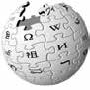Figura 1. Recursos en línea

Enciclopedias

26


UAEM

Los buscadores se deben utilizar como ventana a portales de contenidos académicos y las enciclopedias –como Wikipedia- como referentes generales para tener un primer acercamiento a un tema y no como fuentes de información especializada.

Algunos sitios web de alta relevancia para la actividad académica y científica son:

27
Google Scholar

https://scholar.google.com.mx

Redalyc

http://www.redalyc.org

Scielo

http://www.scielo.org/php/index.php
Library of Congress

https://www.loc.gov

Europeana

http://www.europeana.eu/portal/

NLM (Biblioteca Nacional de Medicina de Estados Unidos)

https://www.nlm.nih.gov

Dialnet

http://dialnet.unirioja.es

  - Producción del conocimiento
A medida que el proceso globalizador se ha extendido a distintas áreas de la actividad humana, se ha constituido en motor generador de cambios que han desembocado en una revolución tecnológica, la cual ha incidido de manera fundamental en las diversas áreas del conocimiento y la cultura a nivel mundial (Díaz Escoto, 2002)12.

En palabras de Ana María Cetto (2001)8:
“la comunicación y la publicación electrónica están modificando algunos hábitos tradicionales delos científicos, al ofrecer mecanismos más ágiles y directos de intercambio de grandes volúmenes de datos, manejo y distribución de manuscritos, herramientas de video y audio que complementan los textos, etc. Y eso que apenas estamos viendo el inicio. Pero también han surgido grandes interrogantes, para los cuales aún no hay respuestas claras”

Para Díaz Escoto (2002)12 en el área de las ciencias exactas. los institutos y centros de la Coordinación de la Investigación Científica demandaron un mayor uso de la información en medios electrónicos y, de alguna manera, los investigadores de esas áreas se integraron mejor al uso de las nuevas tecnologías. En cambio, los científicos sociales consultan frecuentemente materiales antiguos, o colecciones completas, por lo que las publicaciones elctrónicas no siempre son el recurso más adecuado; los usuarios de información en ciencias sociales y humanidades prefieren la información en su propio idioma y de su país.

Las tecnologías de almacenamiento de datos y de comunicación por computadora, están cambiando la forma en que administramos, operamos y usamos, tanto las bibliotecas como los centros de información.

Sitios relevantes para la producción de conocimiento en la era digital:

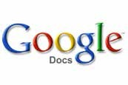https://www.google.es/intl/es/docs/about/
Google Docs

Slideshare

http://es.slideshare.net

Scielo

https://es.scribd.com

28


YouTube

https://www.youtube.com/?hl=es&gl=ES

Mendeley

https://www.mendeley.com

Zotero

https://www.zotero.org

  - Difusión del conocimiento

Las facilidades brindadas por las nuevas tecnologías de la información y telecomunicaciones para la reproducción y difusión de documentos acelera la circulación de éstos, y contribuyen a crear una infraestructura de publicación paralela a la de la industria editorial, dando lugar a la construcción de esquemas de comercialización de tecnologías y conocimientos, bajo la idea global de venta de información, fenómeno que diversos autores califican como industria de la información (Díaz Escoto, 2002)12.
29

Las revistas científicas, son el vehículo por excelencia de la comunicación científica, su objetivo es difundir artículos originales como resultados de las investigaciones.

“Publicar o perecer” frase utilizada para resaltar la importancia de que un investiga- dor publique sus hallazgos

Por otro lado, en esta era digital la vía principal de comunicación y difusión del conocimiento ocurre en línea.

El desarrollo tecnológico está ofreciendo nuevas herramientas al investigador, que puede emplear tanto desde un punto de vista metodológico como para la difusión de sus resultados. Los recursos tecnológicos de apoyo a la investigación abren nuevos canales para que los científicos realicen su actividad y para la comunicación de su producción. La innovación aplicada a la investigación también se sirve de tecnologías participativas y recursos abiertos. Es la denominada e-Ciencia o Ciencia 2.0 (REBIUN, 2011).
La Ciencia 2.0 promueve la colaboración, intercambio, compartir información, favorece la creación de redes de investigadores más allá de las fronteras geográficas.

¿De qué hablamos cuando hablamos de Ciencia 2.0? (tomado de (Moya, 2014)23

Hablamos de la incorporación al proceso de investigación de ciertas técnicas y herramientas que nos permitirán:
    - Conectar con colegas u otros investigadores (conocidos o no).
    - Compartir no sólo conocimientos, sino también fuentes, métodos, recursos, etc.
    - Colaborar con ellos: trabajos colaborativos, ofrecer ayuda, etc.
    - Publicar: herramientas para publicar nuestros trabajos y hacerlos accesibles a otros colegas (al mismo tiempo que podemos acceder a los de otros).
    - Difundir: gracias a herramientas como los blogs, youtube, redes sociales, twitter, etc.
Es un ciclo que nos hace más visible, más accesibles y nos ayuda seguir ampliando y colaborando.

Moya (2014)23 también propone un plan de difusión para los resultados de investigación que favorezca la visibilidad de los autores.

Ciencia + web 2.0=Ciencia 2.0

30

Herramientas

Qué herramientas nos serán más útiles Qué herramientas sabemos utilizar Qué herramientas merece la pena aprender a utilizar en función de nuestros objetivos y líneas

Líneas de actuación
¿Cómo?

Qué imagen queremos dar Qué queremos compartir

Objetivo
¿Qué queremos?

Mayor visibilidad para mis publicaciones Mayor visibilidad para mi
Conseguir citas
Compartir mis publicaciones
Conocer y contactar con otros colegas Etc.
Alcance o público
¿A quién?

Colegas nacionales de mi misma área
Colegas extranjeros de mi misma área Investigadores de otras áreas
Público
científica)
en
general (divulgación

Seguimiento
¿Estamos consiguiendo los objetivos?

Estamos utilizando bien las herramientas
¿Debemos cambiar alguna línea o volver a establecer objetivos? Herramientas de seguimiento

Figura 2. Plan de difusión (Moya, 2014)23

Son varias las formas en las que la web social se aplica a la investigación, sobre todo en la gestión de la información bibliográfica y en la relación entre investigadores. Es posible determinar que existen tres grandes ámbitos en los que la ciencia abierta se manifiesta (REBIUN, 2011):

31

      - Compartir la investigación. La web social ofrece los recursos necesarios para que los investigadores compartan su trabajo, ya se encuentre en una fase inicial o bien en fase de crítica. Para ello, existen diferentes plataformas abiertas para la publicación de contenidos, bien a través de blogs, de portales académicos, de redes sociales o de sitios web especializados en la puesta en abierto de hipótesis y experimentos.

      - Compartir los recursos. La ciencia abierta se identifica por la posibilidad de compartir recursos útiles para la investigación, como son referencias bibliográficas, objetos de aprendizaje, enlaces, informaciones o documentos.

      - Compartir los resultados. La ciencia 2.0 se caracteriza por su actitud abierta para difundir resultados de investigaciones, fundamentalmente a través de blogs, de servicios de noticias, de revistas disponibles en acceso abierto y de archivos abiertos o repositorios.

Algunos medios web de difusión de resultados de investigación
Wordpress

https://es.wordpress.com

Blogger

https://www.blogger.com

Twitter

https://twitter.com

Facebook

https://www.facebook.com

ReseachGate

http://www.researchgate.net

LinkedIn

https://es.linkedin.com

32

Bibliografía de la unidad

Cetto, A. M. (2001). Publicación electrónica en ciencia. Retos y oportunidades. Ciencia y Desarrollo, 27 (158), 60-63.
Díaz Escoto, A. S. (2002). El uso de fuentes de información electrónica para la investigación en ciencias sociales y humanidades. Biblioteca Universitaria, 5 (2), 151-162.
García de León, A., & Garrido Díaz, A. (2002). Los sitios web como estructuras de información: un primer abordaje en los criterios de calidad. Biblios, 3 (12).
Martínez Rodríguez, L. J. (2013). Cómo buscar y usar información científica: Guía para estudiantes universitarios 2013. Santander, España: Universidad de Cantabria.
Moya, V. (2014). Hazte visible! Visibilidad de la actividad investigadora”, Biblioteca de Ciencias de la Educación. Obtenido de http://www.slideshare.net/vicmoyoro/hazte-visible-2014

33

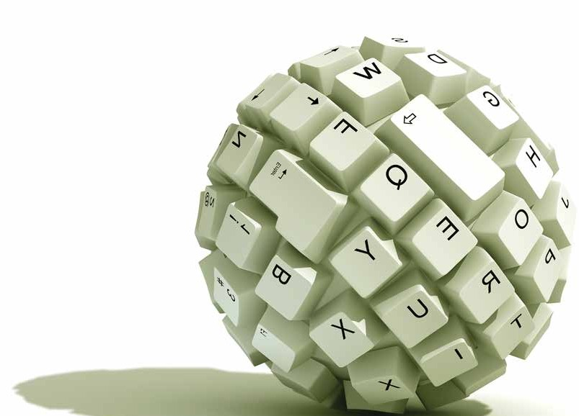

Unidad de competencia III

"Hace diez años un investigador de la Universidad de Standford no tenía el mismo acceso a información que hoy día cualquiera puede tener en un cibercafé de Bangladesh" Serguéi Brin Creador y co-fundador del motor
de búsqueda Google

Unidad de Competencia III
Contextualización y relación con el curso:

El objetivo de esta unidad es efectuar un recorrido a través de los recursos electrónicos y de estrategias para hacer eficiente la recuperación de información en línea a fin de que el alumno conozca la multiplicidad de recursos electrónicos encaminados a fortalecer los procesos de investigación.

Resumen
Uno de los mayores desafíos para la sociedad de la información es encontrar información de calidad. El constante crecimiento del internet multiplica las posibilidades al buscar y recuperar información, por lo que es imprescindible contar con estrategias adecuadas a la investigación. ¿Qué es un buscador? ¿Cómo satisfacer nuestras necesidades específicas de información con resultados relevantes? ¿Cuáles son las herramientas que nos permiten recuperar información de calidad?
Estos son los temas que se abordan en esta sección.

35

  - Acceso a los buscadores

Los motores de búsqueda fueron diseñados para facilitar la búsqueda de la información en internet, para cumplir su objetivo, la mayoría utiliza rastreadores web, que son robots de software que exploran la web y recuperan información acerca de sus páginas para indexarla en una base de datos (George, 2005)16.

En la actualidad son muchas las herramientas que han aparecido y por lo tanto se hace más difícil seleccionar cuales son aquellas que se adecuan mejor a las necesidades de recuperación de información de cada persona (Estrada Cuzcano & Rodríguez Maniega, 2001)13.

Los sistemas de recuperación de información por Internet poseen una gran flexibilidad en el tratamiento de los datos y la multiplicidad de productores determinan una gran redundancia y a la vez una dispersión de la información distribuida; cada buscador indiza solo una parte del universo que contiene Internet (Estrada Cuzcano & Rodríguez Maniega, 2001)13.

Mucha información en Internet está caracterizada por el dinamismo y la volatilidad. El dinamismo se refiere a los continuos cambios de contenido de muchos de los documentos de Internet y la volatilidad, a los cambios de destino de un mismo documento (Estrada Cuzcano & Rodríguez Maniega, 2001)13.

¿Qué es un Buscador?

Un buscador es un software que busca en una base de datos o repositorio documental, conforme a algunos criterios específicos.

Tipos:

Directorios o índices Motores de búsqueda Metabuscadores

La mayor parte de los buscadores tienen acceso a menos de un uno por ciento del total de las páginas web.
George Beekman

n Google en 1998. Comienzan Google como un proyecto universitario en enero de 1996 cuando ambos eran estudiantes de posgrado en ciencias de la computación en la Universidad

Larry Page y Serguéi Brin funda
de Stanford.

Ask Jeeves (actualmente ask.com) fue uno de los primeros motores de búsqueda web, comenzó a
operar en 1996.

36

Directorios:

Sitio Web que gestiona una BD creada manualmente. Las URL están clasificadas en categorías.
Características:
Selección y clasificación manual de recursos Datos poco actualizados y poco exhaustivos Resultados relevantes y páginas de calidad Suelen ser temáticos

Motores de búsqueda

Recolección de URLs e indización automatizadas Muy exhaustivos
Muy actualizados Manipulables
Problemas con la calidad de los resultados y ambigüedad terminológica.

Bases de datos:
Actualmente existen seis grandes bases de datos:

Google Yahoo MSN
Teoma Wisenut Gigablast Exalead
Los demás buscadores utilizan estas BD.

Yahoo! Inc. es una empresa global de medios con sede en Estados Unidos, posee un portal de Internet, un directorio web y una serie de servicios, incluido el popular correo electrónico Yahoo!. Su propósito es "ser el servicio global de Internet más esencial para consumidores y negocios". Fue fundada en enero de 1994 por dos estudiantes de postgrado de la Universidad de Stanford, Jerry Yang y David Filo. Yahoo! se constituyó como empresa el 2 de marzo de 1995 y comenzó a cotizar en bolsa el
12 de abril de 1996.

37

  - Sistemas de búsqueda
Visualización
Los sistemas de búsqueda funcionan como se muestra en el diagrama siguiente:
Consulta
Usuario
Reformulación

WEB

Recopilación
Documentos (Crawlers/Spiders)

Indización

Algoritmos
de Recuperación y Posicionamiento
Figura3. Sistema de recuperación de información

38

Servicios adicionales de Google:
•Calculadora
•Hora
•Clima
•Conversiones
•Google Apps

Estrategias de búsqueda
Para poder recuperar esta información, cada motor utiliza sus propias estrategias, la mayoría permite hacer búsquedas a partir de palabras clave, algunos permiten hacer búsquedas complejas utilizando lógica booleana, con otros es posible limitar los resultados al escoger entre subcategorías o árboles de temas; algunos buscadores están diseñados para localizar información específica, como direcciones de correo electrónico o números telefónicos (George, 2005)16.

Refinar búsquedas

Bibiotecas Digitales
Portales de contenido académico en español y a texto completo.

Identificar contenido en español Búsquedas optimizadas
Figura4. Estrategias de búsqueda de sitios académicos

39

Hay que considerar que en estos sitios se pueden realizar búsquedas simples, en donde:

Se omiten palabras y caracteres comunes, como las preposiciones “el, la, y, de, etc”
No tiene en cuenta el orden el cual están escritas las palabras No distingue mayúsculas de minúsculas
No distingue acentos (tildes)

Las operaciones de búsqueda más avanzadas se tratan en los siguientes apartados.

Lenguaje de recuperación
La mayor parte de los buscadores utilizan el lenguaje de recuperación de Bool. El álgebra de Boole (también llamada álgebra booleana) en informática y matemática, es una estructura algebraica que esquematiza las operaciones lógicas Y, O, NO y SI (AND, OR, NOT, IF) así como el conjunto de operaciones unión, intersección y complemento. Se profundiza en este tema en el siguiente apartado.

Cada vez que haces una simple búsqueda en Google, o en cualquier otro buscador informático, entre los mecanismos de programación que hacen posible que encuentres lo que buscas hay unos principios de lógica que fueron concebidos hace más de 150 años. (BBC, 2015)3

Muchas veces utilizamos los buscadores siguiendo nuestra inercia habitual y ponemos directamente en la caja de búsqueda los términos o palabras clave a buscar. Esto por lo general nos da un torrente de miles o millones de resultados que no obedecen a lo que estábamos buscando. Lo que muchos desconocen es que pueden evitar esto haciendo uso de la búsqueda booleana.

Google search tips and
tricks - tutorial https://youtu.be/A69yumUAzj4
11

10 trucos de búsqueda en Google increíbles (2014) https://youtu.be/jmk25T1oubg

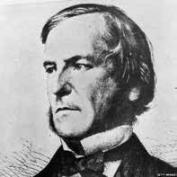
El matemático que inventó hace más de 150 años cómo
buscar en Google

Google Tips de Búsqueda Avanzados: http://www.google.com http://www.google.com/intl/en/help
/refinesearch.html

40

  - Operadores “booleanos”

Los operadores permiten enfocar la búsqueda vinculando términos de búsqueda y definiendo la relación entre ellos (Sirsi Corporation, s.f.)27 Los operadores booleanos (AND, NOT, OR, XOR) localizan registros que contienen los términos coincidentes en uno de los campos especificados o en todos los campos especificados.

Los operadores booleanos para conectar palabras o frases entre más de un campo de texto, o utilizar operadores booleanos para conectar palabras o frases dentro de un campo de texto (Sirsi Corporation, s.f.)27:
Utilizar el operador AND para localizar registros que contengan todos los términos de búsqueda especificados.

Utilizar el operador OR para localizar registros que contengan cualquiera o todos los términos especificados.

Utilizar el operador NOT para localizar registros que contengan el primer término de búsqueda pero no el segundo.

Utilizar el operador XOR (o exclusivo) para localizar registros que contengan cualquiera de los términos especificados pero no todos los términos especificados.

La búsqueda booleana o como hacer tus búsquedas más inteligentes http://papelesdeinteligencia.com/la-b usqueda-booleana-o-como-hacer-tus
-busquedas-mas-inteligentes/

Cáncer Pulmón
Cáncer
Pulmón
Cáncer
Pulmón

Figura5. Búsquedas con operadores lógicos

41

Practicando con Google, tenemos uso de comillas: para traer con exactitud una frase.
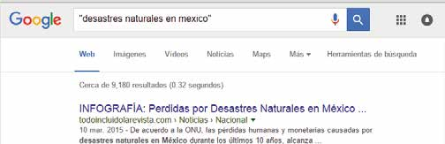

Figura6. Uso de comillas

Uso del signo menos: para eliminar una palabra de la búsqueda.
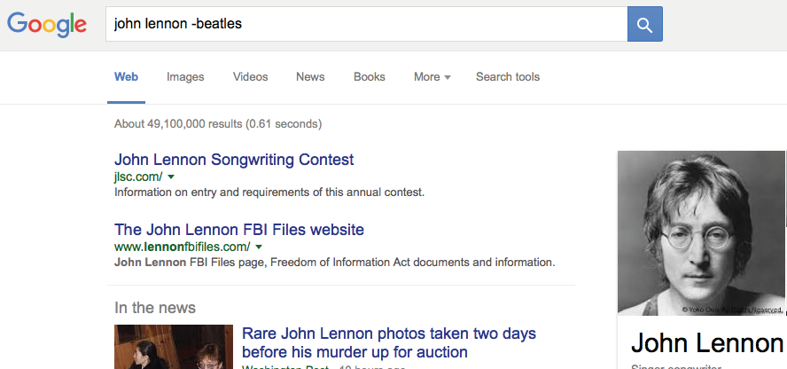

Figura7. Uso del signo “-“
Uso del OR: para recuperar todo lo concerniente con una palabra o la otra.

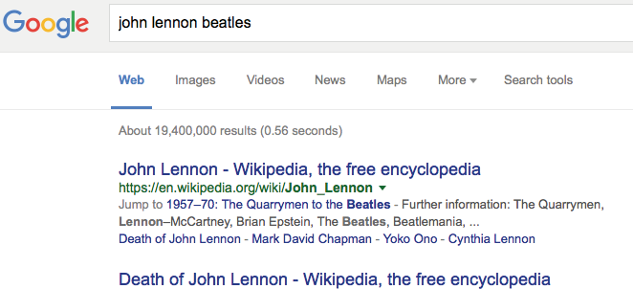4

2

Figura8. Uso del OR

Uso del signo +: recupera documentos que tengan las dos palabras.
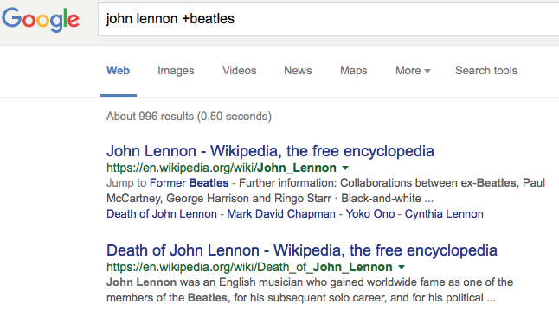

Figura9. Uso del signo “+”

Uso del asterisco: sustituye el asterisco por cualquier cosa.

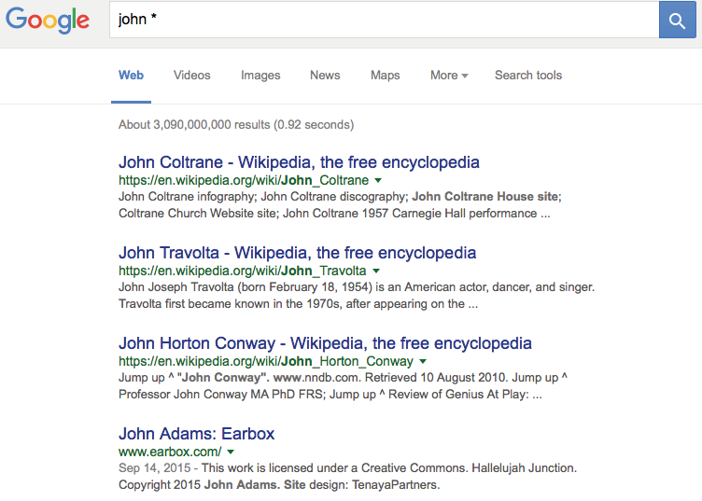Figura10. Uso del signo “*”

43

Búsqueda por sitios:
site: [nombre del sitio] site:edu
site:gob site:mx site:com
En el ejemplo siguiente se muestra una búsqueda de sitios mexicanos.
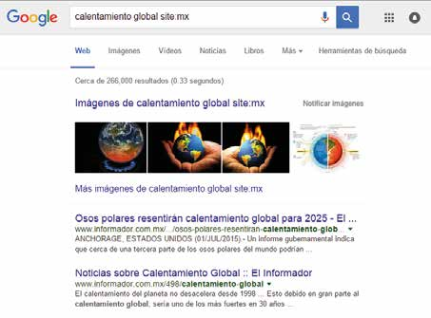

Figura11. Búsqueda por sitio web
Búsqueda por tipo de documento: filetype:
PDF PPT DOC
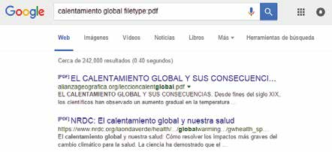.

Figura12. Búsqueda por tipo de archivo

44

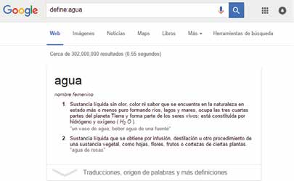Búsqueda por definición Define:

Figura13. Búsqueda por definición

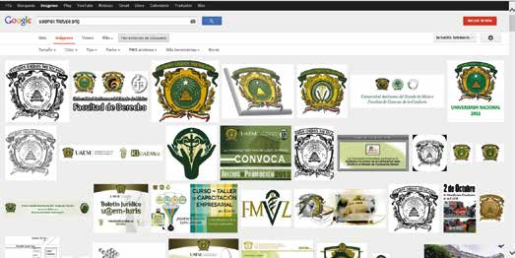Búsqueda de imágenes: Filetype: png, jpg

Figura14. Búsqueda de imágenes
Búsqueda de libros:

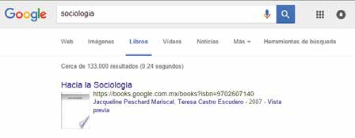45

Figura15. Búsqueda por tipo de contenido

Es importante recordar cuando se busca en google, algunas consideraciones: “+”antes de una palabra no elimina aun siendo vacía, si se quiere buscar por frase poner comillas. “-” que no aparezca un término.
No es lo mismo la ubicación geográfica desde donde hagamos la consulta (desde 2004).
El orden de las palabras importa.
La misma consulta desde un mismo sitio con intervalo de segundos puede dar resultados distintos.
No admite truncamiento, poner singular y plural. No distingue mayúsculas, poner sin acentos.
Búsquedas por campos limitado.

Operadores de proximidad

Se utilizan para especificar la localización en el documento de las palabras objeto de la búsqueda. Sirven para obtener resultados más precisos, ya que permiten especificar que las palabras que deseamos buscar se encuentre a una cierta proximidad, o bien que se encuentre dentro de una frase o dentro de un párrafo.

Se intercalan entre los descriptores para establecer entre ellos una relación de proximidad, es decir, permiten concretar la posición de dos o más palabras en la ecuación de búsqueda y por tanto en el registro. Cada base de datos tiene sus propios operadores de proximidad, habiendo pequeñas diferencias entre unas y otras, por lo que siempre es aconsejable consultar la ayuda que ofrecen (Universidad de Alcalá, 2015)30

Adyacencia: ADJ, ADY

Este operador permite recuperar registros en los que los términos que figuran en la pregunta aparecen uno junto a otro dentro del documento, sin ninguna palabra que los separe.

Queremos localizar un documento en el que figura "la calidad total se está empezando a implantar en las empresas de servicios" .
La ecuación de búsqueda que realizaríamos sería: calidad ADJ total.
No recuperaríamos documentos en los que se lea: "la calidad ha reemplazado a la total en los últimos años”.

46

Presencia de términos a una distancia máxima de "n" palabras: W

Este operador permite recuperar registros en los que los términos de la pregunta aparecen en el documento separados uno de otro por un número de palabras igual o menor a la que se indica.

En la ecuación de búsqueda ponemos: calidad 6w total.
Recuperaríamos documentos en los que se dijera: La calidad total ha avanzado mucho en los últimos años; La calidad ha avanzado más que la calidad total.
No recuperaríamos: La calidad ha avanzado menos la última década que la calidad total.

Presencia de dos términos situados a una distancia "en palabras" determinada: P
Este operador permite recuperar documentos en los que los dos términos aparecen separados por un número fijo de palabras entre ellos.
visión 2P empresa.
Obtendríamos documentos en los que conste: "visión de la empresa.."
No obtendríamos documentos en los que conste "la visión de Coca Cola."

Presencia dentro de una misma frase: NEAR, S
Este operador se utiliza para localizar aquellos documentos que contienen ambos términos en la misma frase.

Queremos localizar aquellos artículos que contengan en la misma frase calidad y excelencia.
La búsqueda que realizaríamos sería: calidad NEAR excelencia.

Este operador permite especificar el número de palabras que pueden existir entre los dos términos.

Queremos localizar artículos que en la misma frase conste calidad y excelencia, como máximo separado por dos palabras. La búsqueda que realizaríamos sería: calidad NEAR2 excelencia

Dos términos en el mismo campo sin importar el orden en que se encuentren: F, WITH, W
Este operador permite recuperar aquellos registros en el que se encuentran los dos términos en el mismo campo.

47



Queremos localizar documentos en los que figura calidad total en el título o en el resumen. La búsqueda que realizaríamos sería: calidad W total No permitirá que se recupere un documento en el que aparezca en el título: "la calidad en España" y en palabras claves "total".

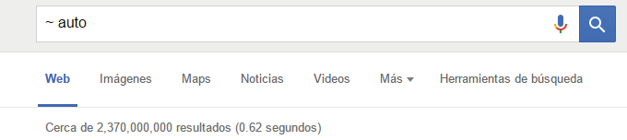También se puede realizar búsqueda por sinónimos

Figura16. Búsqueda por sinónimos

Palabras clave
Las palabras clave (del inglés keywords) hacen referencia a los criterios de búsqueda que se utilizan en Internet para encontrar determinada información. Estas palabras son introducidas en los campos de texto de los diferentes motores de búsqueda para realizar una consulta específica a partir de una base de datos, mostrando resultados que incluyen las palabras buscadas o similares.

Por ejemplo en los artículos científicos se pueden ingresar búsquedas sobre las palabras clave de cada artículo publicado.

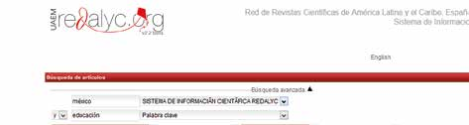48

Figura17. Búsqueda por palabras clave en Redalyc

  - Descriptores

También se pueden utilizar otros campos además de las palabras clave como, idioma región, fecha, autor. Es decir, por un conjunto de descriptores adicionales.

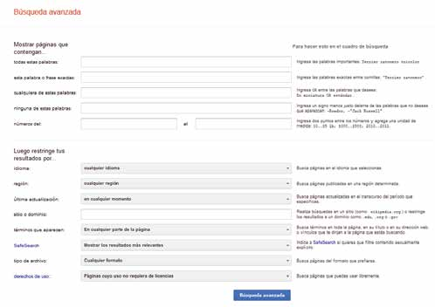

Figura18. Búsqueda por descriptores

Identificadores

Inclusive muchos motores de búsqueda soportan la recuperación de información a través de identificadores, por ejemplo el ISBN de los libros o ISSN de las revistas.

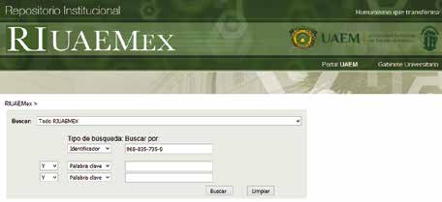49

Figura19. Búsqueda por identificadores

Bibliografía

BBC. (7 de enero de 2015). El matemático que inventó hace más de
150 años cómo buscar en Google. Obtenido de http://www.bbc.com/mundo/noticias/2015/01/150106_tecnologia_alg ebra_matematicas_boole_busquedas_google_programacion_ig Estrada Cuzcano, A., & Rodríguez Maniega, N. (2001). Evaluación de
herramientas de búsqueda de información en Internet. Biblios, 2 (8), 1-20. George, B. (2005). Introducción a la Informática. Madrid, España: Pearson Educación.
Sirsi Corporation. (s.f.). Biblioteca-e. Recuperado el 17 de Septiembre de 2015, de Consejos de búsqueda. Obtenido de: http://dosei.who.int/iBistro_helps/Spanish/searching_tips.html
Universidad de Alcalá. (2015). BÚSQUEDA DE INFORMACIÓN. Obtenido de Biblioteca Universidad de Alacalá: http://www3.uah.es/bibliotecaformacion/BECO/BUSQUEDADEINFORMA CION/operadores_sintcticos_o_de_proximidad.html

50



Unidad de competencia IV
Siempre imaginé que el paraíso sería algún tipo de biblioteca
Jorge Luis Borges

Unidad de Competencia III
Contextualización y relación con el curso:

El acceso masivo a la informa- ción digital es responsabilidad de las universidades (Almada de Ascencio, Alonso Gamboa, & Reyna Espinosa, 2002)1.

En esta unidad se evalúan los recursos informativos proporcionados por las bibliotecas digitales siendo una de las principales fuentes de información académica, y un recurso elemental para la investigación. Así también, se reconoce el impacto de la Web 2.0 en el quehacer del investigador y el surgimiento de la Ciencia 2.0.

Resumen
La biblioteca digital es una nueva función de las bibliotecas tradicionales, sus características y recursos están orientados a satisfacer las necesidades de sus usuarios de manera inmediata y con acceso sencillo a la información, siendo uno de sus principales retos la organización de la información.
Las hemerotecas electrónicas surgen con un objetivo principal: la difusión del conocimiento científico. De acuerdo a la forma en que organizan y difunden sus contenidos, pueden ofrecer distintas herramientas y servicios adicionales.
La ciencia 2.0 promueve la colaboración científica masiva, la comunicación directa y el acceso a la información, esto es posible gracias a usuarios 2.0, que son usuarios que crean, difunden, comparten y colaboran a través de plataformas sociales científicas en internet.

52

  - Estructura de las bibliotecas digitales
¿Qué es la biblioteca digital? Algunas definiciones son:

Organización que suministra recursos informativos para seleccionar, estructurar, ofrecer acceso intelectual, interpretar, distribuir, preservar la integridad y asegurar la existencia a través del tiempo de las colecciones, todo ello con el fin de que puedan ser utilizadas por una comunidad determinada o un grupo de comunidades, de la manera más fácil y económica posible (Waters, 1998)32.

Las bibliotecas digitales son las organizaciones que proporcionan los recursos, incluso el personal especializado, para seleccionar, estructurar, ofrecer acceso intelectual, interpretar, distribuir, preservar la integridad y asegurar la persistencia de las colecciones de obras digitales, de manera que éstas se encuentren rápida y económicamente disponibles para ser consultadas por una comunidad definida o por el conjunto de las mismas (Cleveland, 2001)9.

Las bibliotecas digitales son nuevas organizaciones dinámicas, sistemas abiertos y no acabados, que permiten además, el comercio electrónico, la elaboración de publicaciones electrónicas, la gestión digital del conocimiento y la enseñanza y aprendizaje a distancia entre otras actividades (Cabrera Facundo & Coutín Domínguez, 2005)6.

Una biblioteca digital es una colección de información almacenada de tal forma que, mediante el uso del software adecuado, pueda reproducir, emular y ampliar los servicios suministrados por las bibliotecas actuales basadas en el papel y en otros sistemas de recopilación, catalogación, búsqueda y difusión de la información.

La biblioteca digital debe suministrar todos los servicios tradicionales de las actuales bibliotecas y explotar al máximo las ventajas del almacenamiento, recuperación y difusión digital de la información (Gladney, 1994)1. 7Además de las funciones tradicionales de adquisición, organización y distribución de documentos, las bibliotecas digitales deben organizar los recursos electrónicos para facilitar a los usuarios su acceso y recuperación. Ahora asumen también el papel digital (Almada de Ascencio, Alonso Gamboa, & Reyna Espinosa, 2002)1.

53

Introducción a las bibliotecas digitales https://www.youtube.com/ watch?v=Xdy3kym7d0U

Una forma de conceptualizar una biblioteca digital es a partir de la idea del acceso inmediato y sencillo a la información.

Las bibliotecas digitales en general apoyan actividades bien específicas en diversos contextos: instrucción, educación a distancia, formas nuevas de consumo de la cultura, gestión de recursos digitales, acceso virtual a museos y galerías, lectura en línea de partituras musicales, audiciones, entre otras.

La biblioteca digital no existe como una institución aislada, sino en cooperación con bibliotecas o instituciones afines, para que el intercambio de información se convierta en algo fluido (Cabrera Facundo & Coutín Domínguez, 2005)6.

Los sitios, portales y bibliotecas digitales que responden a objetivos de búsqueda y recuperación de información de organizaciones o instituciones bibliotecarias presentan características específicas que los distinguen de todos los demás sitios web y portales en la red.

La biblioteca digital es interdisciplinaria, no pertenece sólo a la labor de los bibliotecarios aunque estos deben tener un lugar determinante en su diseño, construcción y funcionamiento, y no se debe desechar la labor de siglos de la biblioteca tradicional, así como todo el legado conceptual de la Ciencia de la Información y la Bibliotecología.

Características de las Bibliotecas Digitales (Cleveland, 2001)9:

Son la cara digital de las bibliotecas tradicionales, que incluyen colecciones impresas, digitales y multimedia no electrónicas.

Cuentan también con materiales digitales que existen más allá de las fronteras físicas y administrativas de cualquier biblioteca digital.

Incluyen los procesos y servicios que constituyen la columna vertebral y el sistema nervioso de las bibliotecas.

Idealmente, proporcionan una visión coherente de toda la información contenida en la biblioteca, sin importar su forma o formato.

Sirven a comunidades u organizaciones determinadas, pueden estar ampliamente dispersas a través de la Red.

Para asegurar su existencia, requerirán de las habilidades tanto de
.bibliotecarios como de científicos en computación. 54

Arquitectura técnica de una biblioteca digital

Redes de trabajo de alta velocidad y rápida conexión a Internet Bases de datos relacionales
Motores de búsqueda de texto completo que indicen y proporcionen acceso a las fuentes
Una variedad de servidores como los de la web y de tipo FTP Funciones de administración de documentos electrónicos
Los recursos auspiciados por dicha arquitectura técnica pueden incluir: Bases de datos bibliográficas
Índices y herramientas de búsqueda
Colecciones de indicadores de recursos en Internet Directorios
Materiales primarios en varios formatos digitales Fotos
Conjuntos de datos numéricos Journals electrónicos

Para que las bibliotecas digitales puedan interactuar y compartir recursos se requerirá de normas comunes y de un esquema de biblioteca digital coordinado.

El enfoque principal de las bibliotecas es lo que requieran sus comunidades y usuarios, no solo la oferta de productos y servicios (Almada de Ascencio, Alonso Gamboa, & Reyna Espinosa, 2002)1.

Organización de la información
La construcción de colecciones digitales

Esencialmente hay tres métodos para conformar colecciones digitales (Cleveland, 2001)9:

La biblioteca debe enfocarse más a lo que requieren sus comunidades y usuarios y no solamente a la oferta de productos y servicios. Deben dialogar con las comunidades académicas para diseñar y desarrollar publicaciones, colecciones y bibliotecas digitales adecuadas.

- Digitalización. Consiste en convertir colecciones de papel y otros medios en formato digital.
- Adquisición de obras digitales originales.
- Acceso a materiales externos, colecciones de otras bibliotecas o servidores editoriales.

55

Trabajando en cooperación, las instituciones pueden lograr mayor eficiencia y reducción del costo al hacer la digitalización de colecciones. La conformación coordinada de colecciones digitales mejora la compartición de recursos e incrementa la riqueza de las colecciones a las que los usuarios tienen acceso.
Factores base para realizar una digitalización: Solidez de la colección
Colecciones con carácter de únicas
Prioridades de las comunidades de usuarios Arquitectura técnica
Habilidades del personal

Sin importar como se conforma una colección, las bibliotecas deben asegurarse de manera colectiva que el trabajo sea conservado y esté disponible indefinidamente, para asegurar esto, se requerirá de políticas y de un esquema que aseguren el almacenamiento de copias en instituciones designadas (Cleveland, 2001)9.

Metadatos

Son los datos que describen el contenido y los atributos de un ítem en particular en una biblioteca digital (Cleveland, 2001)9.

La importancia de los metadatos radica en que son la clave para encontrar y usar cualquier documento, por esto es que la creación de registros catalográficos para describir documentos es una de las tareas más importantes de una biblioteca digital.

La catalogación manual es insuficiente por el crecimiento de la información, por lo que se propone el esquema Dublin Core como una solución más sencilla. Este esquema se diseñó con 15 elementos lo suficientemente sencillos y descriptivos para ser utilizados por los autores y a la vez permitir la localización de recursos informativos (Cleveland, 2001)9.
56

Las universidades deben hacer depósitos de documentos electrónicos, que se deben incluir en un deposito académico nacional en ciencias, tecnología, humanidades y artes; éste sería el inicio de un depósito nacional.

La digitalización es la conversión de cualquier medio fijo en análogo –libros, artículos de revistas, fotos, pinturas, microformas– en formato electrónico mediante el empleo de un scanner, el cual permite la adaptación a medios digitales de una parte de la obra o, simplemente, de la recaptura de
los datos (Cleveland, 2001)9

Las universidades y otras instituciones de educación superior están obligadas a construir y desarrollar las bibliotecas digitales y sus contenidos académicos. Deben mejorar la disponibilidad y recuperación de los documentos, colecciones y bibliotecas digitales, por medio de protocolos y metadatos que faciliten su acceso, especialmente de los materiales que generan las instituciones de educación superior y los centros de investigación.

Conformación de las bases de datos
Dentro de las bibliotecas digitales definen tres clases partir de su nivel de representatividad en la red y sus interrelaciones (Cabrera Facundo & Coutín Domínguez, 2005)6:

- Biblioteca digital autónoma (BDA): La biblioteca clásica normal que se implementa de manera completamente automatizada. Sus fondos son digitales (escaneados o digitalizados). Es una biblioteca independiente donde el material está localizado y centralizado.

- Biblioteca digital federada (BDF): Es una federación de varias bibliotecas digitales autónomas (BDA), centradas en un tema en común, en la red. Forman una biblioteca en red con una interfaz de usuario transparente. Las distintas BDA son heterogéneas y están interconectadas. El mayor desafío en la construcción y mantenimiento de una BDF es la interoperabilidad porque se usan diferentes normas y formatos de metadatos.

- Biblioteca digital recolectada (BDR): Es una biblioteca virtual que proporciona acceso resumido al material relacionado disperso en la red. Una BDR sólo maneja metadatos con punteros a los fondos que están a un solo clic de distancia en el ciberespacio. El material alojado en estas bibliotecas, se recolecta de acuerdo con la definición de un especialista en información.

Los dos primeros tipos (BDU y BDF) pueden existir, tanto en la red como en el "mundo real" y la (BDR) sólo existirá en Internet.

Una metodología de evaluación y selección de publicaciones periódicas en formato electrónico debe contemplar, entre otros, los siguientes criterios: Factor de impacto, un análisis de costo/uso y un análisis de los términos del contrato de los proveedores (Almada de Ascencio, Alonso Gamboa, & Reyna Espinosa, 2002)1.

57

En México deben aprovecharse los esfuerzos y experiencia de grupos, redes y consorcios regionales y nacionales que ya existen (Almada de Ascencio, Alonso Gamboa, & Reyna Espinosa, 2002)1.

Es necesario realizar también un ejercicio que permita conocer los recursos digitales gratuitos (Almada de Ascencio, Alonso Gamboa, & Reyna Espinosa, 2002)1.

Estructura de las hemerotecas electrónicas
Scielo

La red de colecciones de revistas científicas SciELO (Scientific Electronic Library Online – Biblioteca Científica Electrónica en Línea) se sustenta en dos componentes centrales: 1) es un modelo de publicación en línea, y 2) es una base de datos que proporciona indicadores bibliométricos sobre el impacto de las publicaciones basado en la citación (Sánchez Pereyra, 2014)26

Objetivos esenciales:

Difundir nacional e internacionalmente las revistas de carácter científico y académico editadas en Iberoamérica
Promover e impulsar los estándares de calidad de dichas publicaciones

SciELO asumió como patrón editorial la publicación en línea en los formatos PDF, HTML y XML, así como la aplicación intensiva de metadatos y el protocolo de archivos abiertos para la recolección de metadatos OAI (Open Archives Initiative). Con ello permitió la interoperabilidad y la transferencia de registros bibliográficos (Harvesting o “cosecha de datos”) tanto con motores de búsqueda de Internet (Google, Google Scholar, Yahoo, entre otros) como con otros sistemas y bases de datos (PubMED / MEDLINE de la National Library of Medicine, Literatura Latino-Americana e do Caribe de Informação em Ciências da Saúde - LILACS, WorldCat, AGRIS de la FAO-ONU, DOAJ – Directory of Open Access Journals y otros servicios que utilizan el protocolo Open Archives Initiative) (Sánchez Pereyra, 2014)26.
A través del portal se ofrece acceso gratuito al texto completo de más de 500,000 artículos de las más de 1,000 revistas incluidas en las colecciones SciELO de:

58



Figura20. Colecciones Scielo

Redalyc

La Red de Revistas Científicas de América Latina y El Caribe, España y Portugal, mejor conocido como Redalyc, es un sistema de información científica que inicio en octubre del 2002 con dos ideales básicos:

Difusión del trabajo científico.
Alcance público total de esta información.

Tiene cientos de miles de artículos científicos de libre acceso de más de mil revistas científicas de la región. Toda revista que ingresa a Redalyc, ha pasado por un proceso minucioso de revisión para ser aceptada. Por lo tanto debe cumplir con ciertos estándares básicos de calidad.

Figura21. Ejes centrales de Redalyc

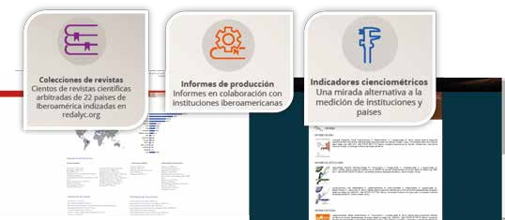59

  - La Web 2.0 como un recurso de información colaborativo
Pantalla completa
Exportar cita
¿Cómo citar?
Descargar PDF
Ver número completo
Sitio web de la revista
Imprimir
Resumen
Figura22. Herramientas de lectura en Redalyc

Es necesario realizar también un ejercicio que permita conocer los recursos digitales gratuitos (Almada de Ascencio, Alonso Gamboa, & Reyna Espinosa, 2002)1.

Web 2.0 + Biblioteca = Biblioteca 2.0

¿Qué hace que la gente en un país con fuertes problemas económicos prefiera sentarse en un starbucks para leer o estudiar? http://uvejota.com/articles/229/las
-bibliotecas-vs-los-starbucks

Principios de la Biblioteca 2.0:

Se centra en los usuarios.
No existen barreras de espacio y tiempo. El usuario elabora y gestiona contenidos.
Promueve la participación real de los usuarios.
El bibliotecario no tiene miedo a la tecnología ni a innovar. Usuarios y bibliotecarios interactúan opinan, valoran, preguntan y responden

Web 2.0 La red social, la red de
la colaboración https://youtu.be/3kdZCxhx6fI

UAEM

60

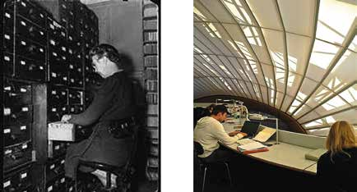

Figura23. Biblioteca tradicional vs. Biblioteca 2.0
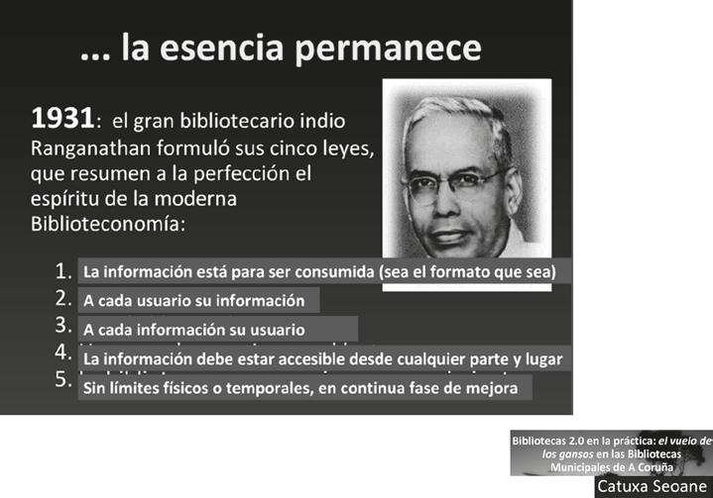

Ejemplos de bibliotecas 2.0 en el mundo

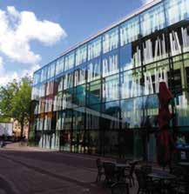DOK (Delft Public Library) – Holanda

SMS bienvenida al entrar Todo el material con RFID
Pantallas LCD alrededor de todo el edificio. Estaciones de podcasting y videocasting

61

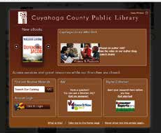
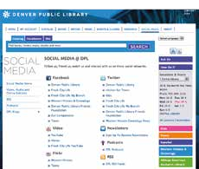

Usuario 2.0
Biblioteca Cuyahoga, Cleveland, Ohio

Portal web con cuentas de usuario para compra de tickets para eventos.
Envío de SMS con noticias. Acceso a 85 colegios.
Canal podcasting propio.

Biblioteca Pública de Denver Canal de podcast
Sitio de descarga digital con audio, libros, películas e ebooks para usar en la computadora o en reproductores de MP3.
Plug-ins de la biblioteca para Firefox Gadget de iGoogle
Barra de herramientas de Internet Explorer.

Crea, aporta, difunde, comparte y colabora
Consumidor autónomo y activo con conocimientos demostrados Sabe dónde buscar la información y quiere ser partícipe de ésta: seleccionando, etiquetado, comentado, recomendado…

La web 2.0 favorece la colaboración a través de las redes sociales científicas.


Descripción: Academia.edu ofrece un servicio de red social que permite a sus usuarios (estudiantes de posgrado y académicos) crear páginas de perfil académico y conectarse con otros usuarios alrededor del mundo con los mismos intereses de investigación. La plataforma se puede utilizar para compartir documentos, monitorear su impacto y seguir la investigación de campos particulares. Se lanzó en 2008 y tiene más de 231 millones de usuarios registrados.

Url: www.academia.edu

… estamos viviendo un cambio de época donde a manera de transmitir el conocimiento, que estaba basado en los libros y la cultura escrita, empieza a complementarse con nuevos soportes y canales de comunicación debido a la irrupción de las nuevas tecnologías. Los hábitos de lectura y escritura están experimentando una transformación histórica con la irrupción de la Web 2.0, por lo que deberíamos reflexionar sobre cómo cambiar el método de leer.
Javier Celaya en Literatura
e Internet

Science in the global online
community https://www.youtube.com/watch?v
=0i7QllRJfN4

62


Descripción: Fundado en 2008 y con más de 7 millones de usuarios, ResearchGate es un servicio de información en línea que busca conectar investigadores y colegas para facilitarles el poder compartir y acceder al conocimiento y a la investigación científica. Este servicio permite compartir publicaciones, obtener estadísticas de descarga y citación, entre otros.

Url: www.researchgate.net


Mendeley es un gestor de referencias y una red social académica diseñada para la colaboración en línea, que ayuda a sus usuarios a organizar sus trabajos científicos. Esta red está dirigida a investigadores, científicos, estudiantes, profesores, bibliotecarios y gestores de la información. La primera versión se publicó en 2008 y cuenta con más de 3 millones de usuarios.

Url: www.mendeley.com


También las redes sociales de propósito general incentivan la colaboración. Así está el caso de Facebook y la revolución del like:
Surge en abril 2010 Expresa aprobación Like es el nuevo link

¿Cómo están cambiando las redes sociales la interacción con la información?
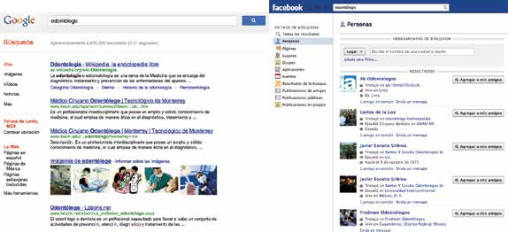Si busco un doctor en Google vs. Facebook

Figura24. Búsqueda en Facebook vs. Google

63

Grupos e Identificación de colegas
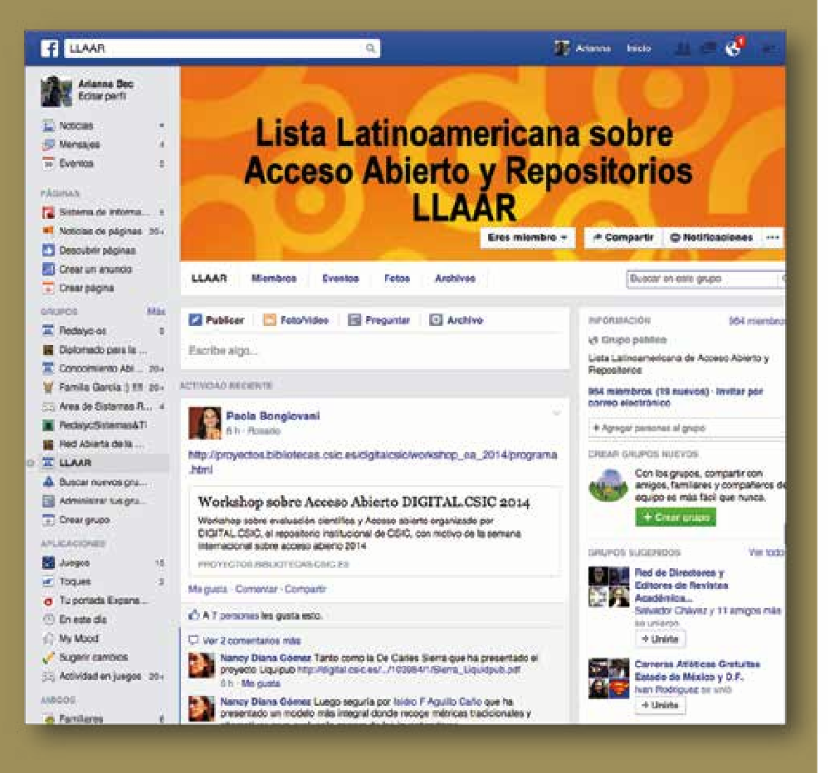
Figura25. Grupos en Facebook.


Twitter

Microblogging Creación de diálogos

Twitter permite:
    - Insertarse y monitorear conversaciones con # 2.Escuchar y ser escuchado con @

No es una red de amigos es una conversación global.
1.Multi-tema 2.Multi-lingüe 3.Multi-factorial

64

Bibliografía

Almada de Ascencio, M., Alonso Gamboa, J. O., & Reyna Espinosa, F. R. (2002). Las bibliotecas y la cooperación en el futuro digital: conclusiones y recomendaciones. Biblioteca Universitaria, 5 (2), 144-150.
Cabrera Facundo, A. M., & Coutín Domínguez, A. (2005). Las bibliotecas digitales. Parte I. Consideraciones teóricas. Acimed. Revista Cubana de los Profesionales de la Información y de la Comunicación en Salud, 13 (2).
Cleveland, G. (2001). Bibliotecas digitales: definiciones, aspectos por considerar y retos. Biblioteca Universitaria, 4 (2), 108-117.
Gladney, H. (1994). Digital library: Gross structure and requierements: Report from a march 1994 workshop. Proceedings of Digital Libraries (págs. 101-107).
Sánchez Pereyra, A. (2014). Visibilidad mundial y bibliométrica para las revistas científicas mexicanas a través de la colección SciELO-México. Revista Digital Universitaria, 15 (10).
Waters, D. J. (1998). What are digital libraries? CLIR.

65



Unidad de competencia V

Unidad de Competencia V
Contextualización y relación con el curso:

El acceso masivo a la informa- ción digital es responsabilidad de las universidades (Almada de Ascencio, Alonso Gamboa, & Reyna Espinosa, 2002)1.

En esta unidad se estudia el Modelo de Acceso Abierto al conocimiento científico como mecanismo de democratización del acceso y maximización de la visibilidad e impacto de la investigación.

Resumen
El movimiento de acceso abierto (AA) tiene por objetivo principal hacer visible la literatura científica, sin barreras económicas, legales o técnicas. Para cumplir su objetivo, además de buscar la modificación e implementación de políticas o mandatos institucionales, los partidarios del AA utilizan dos estrategias: vía verde y vía dorada.
La vía verde es el autoarchivo de documentos digitales por parte del investigador en repositorios que, al implantar el uso de archivos abiertos y protocolos interoperables, buscan incrementar la visibilidad y el uso de los contenidos.
La vía dorada consiste en la publicación de artículos en revistas AA. Existen servicios y plataformas web que generan indicadores a partir de la información de publicaciones en AA, con los que es posible obtener una noción sobre el impacto de las publicaciones y conocer el panorama de la investigación científica.

67

Movimiento de Acceso Abierto (Open Access)
OPEN
ACCESS
OPEN
ACCESS

A principios de los años 2000 inicia un movimiento llamado open con el fin de maximizar los beneficios de compartir recursos en la red. Esta filosofía abarca diversas iniciativas como Datos Abiertos, Gobierno Abierto, Cursos Abiertos Masivos en Línea (MOOC), Código Abierto, Conocimiento Abierto.

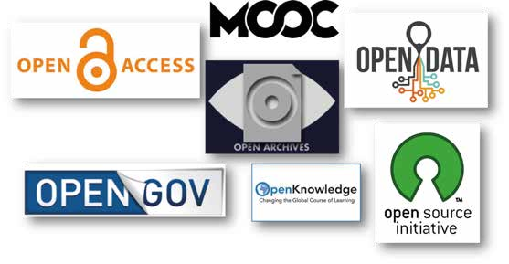Si bien el acceso abierto es una práctica cotidiana en la Web, a partir de la declaración de Budapest en 2002 y las dos declaraciones posteriores (Berlín y Bethesda) se buscó darle formalidad para fortalecer su implementación. Así se encuentran diversas definiciones de Acceso Abierto.

Figura26. El movimiento Open

Disponibilidad de un determinado contenido de forma gratuita y pública en la red, permitiendo la lectura, la descarga, copia, distribución, impresión, búsqueda o enlace a los textos completos, sin barreras económicas, legales o técnicas.
(Declaración de Budapest, 2002)

Por acceso abierto se entiende el acceso libre y gratuito vía web a los resultados de investigaciones (Berlin Declaration on Open Access to Knowledge in the Sciences and Humanities, 2003, y Declaración de Salvador sobre Acceso Abierto - La perspectiva del mundo en desarrollo, 2005) (Babini, 2011)2
68 Cuadro3. Definiciones de Acceso Abierto

El acceso abierto es posible gracias a internet y al consentimiento del titular de los derechos de explotación (Suber, 2015)28.

Los resultados de la investigación financiada con fondos públicos deben ser accesibles al público sin restricciones; la existencia de Internet permite que esto sea posible.

El objetivo de este movimiento es conseguir la disponibilidad universal, a través de Internet, del conocimiento aprobado por la comunidad científica y académica. El acceso libre plantea, sin duda, unos retos técnicos, organizativos, cuestiones legales y modelos económicos importantes.
UAEM

Mandato de acceso abierto quiere decir requerir al autor el depósito de una copia de un
  - rint (u otros tipos de documen-
tos) en un repositorio.

Declaraciones “3B”: Budapest Open Access Initiative (dic. 2001) http://www.soros.org/openaccess
/read.shtml Declaración de Bethesda (junio
2003)
http://ictlogy.net/articles/bethesd
a_es.html Declaración de Berlín (octubre
2003)

emana Internacional del
S
Los portales multidisciplinarios de revistas
científicas Scielo y Redalyc
El Portal de Portales de revistas Latindex
El Portal de tesis Cybertesis
Acceso abierto https://youtu.be/U03HESgEr6c

 Repositorios digitales temáticos:
Agricultura (Sistema de Información
Agropecuario de las Américas, SIDALC)
Ciencias sociales (Red de
Bibliotecas Virtuales del Consejo
Latinoamericano
Sociales, CLACSO)
de
Ciencias

69


Salud (Biblioteca Virtual en Salud-Literatura
Latinoamericana y del Caribe en Ciencias de la Salud, BVS-LILACS)
Desarrollo Sostenible y Salud Ambiental de la
Red Panamericana de Información en Salud Ambiental, BVSDE-REPIDISCA)
Cuadro4. Servicios regionales de acceso abierto (Babini, 2011)2

El acceso abierto favorece tanto a los autores como a los lectores. Los autores quieren llegar a los lectores, al menos tanto como los lectores quieren acceder a los autores. Todos los autores desean llegar a un público más amplio y alcanzar mayor impacto. Los autores que trabajan por el dinero que generan sus obras tienen razones para comprometerse y conformarse con un público más reducido de clientes de pago. Pero a los autores que no se les paga por sus escritos no tienen ninguna razón para asumir este compromiso (Suber, 2015)28.

El movimiento de acceso abierto utiliza el término AA oro para el acceso abierto provisto por las revistas, independientemente de su modelo de negocio, y el verde para el acceso abierto facilitado por los repositorios. El autoarchivo es la práctica de depositar un trabajo propio en un repositorio AA. Estos tres términos fueron acuñados por Stevan Harnad.

En mayo de 2014, con la aprobación de las reformas a la Ley de Ciencia y Tecnología, a la Ley General de Educación y a la Ley Orgánica del Consejo Nacional de Ciencia y Tecnología, México se sumó al movimiento a nivel mundial sobre Acceso Abierto que inició con la Declaración de Budapest en 2002.

La Universidad Autónoma del Estado de México también asume una política de Acceso Abierto desde 2012, a través de la cual recomienda el AA como mecanismo de difusión científica de la universidad, y fue publicada en Gaceta Universitaria http://www.uaemex.mx/gaceta/pdf/gacetas2012/Gaceta_diciembre_20 12.pdf

70

Discurso pronunciado durante la promulgación de las reformas sobre Acceso Abierto https://youtu.be/9dERN52qj3U

abierto en la Sociedad del Conocimiento http://www.presidencia.gob.mx/ac ceso-abierto-en-la-sociedad-del

Acceso
-conocimiento/

DECRETO por el que se reforman
y adicionan diversas disposiciones de la Ley de Ciencia y Tecnología, de la Ley General de Educación y de la Ley Orgánica del Consejo Nacional de Ciencia y
Tecnología.

http://www.dof.gob.mx/nota_detall e.php?codigo=5345503&fecha
=20%2F05%2F2014

La vía verde del Acceso Abierto
Repositorios Institucionales

El Repositorio Institucional (RI) se entiende como un sistema de información que reúne, preserva, divulga y da acceso a la producción intelectual y académica de las comunidades universitarias. En la actualidad el RI se constituye en una herramienta clave de la política científica y académica de la universidad.

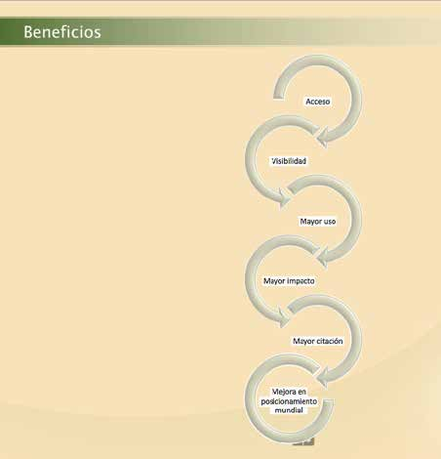Los repositorios institucionales (RI) reflejan la producción de la propia institución en formato digital: artículos de revistas, tesis, documentos de trabajo, libros, los datos mismos de la investigación, registros de audio y video, y otros objetos digitales resultado de la actividad científica y académica de cada institución (Babini, 2011)2.
Figura27. Beneficios de los RI
71

En un RI se pueden depositar todo tipo de documentos académicos, como:
Tesis
Artículos pre/post print Material didáctico Programas de estudios Monografías
Libros compliados Informes de investigación
Comunicaciones a congresos, carteles, posters. Pre-prints y post-prints.
Materiales audiovisuales. Revistas de la institución. Patentes.
Datasets. Software.
Revistas de información institucional editadas por la institución en cualquier soporte.
Reglamentos y normas.
Carteles, posters, documentos de trabajo, informes técnicos. Videograbaciones, eventos celebrados, etc

Es importante considerar que en la vía verde del AA puede participar toda la producción científica, artística, docente o administrativa de la institución, constituyendo un sistema de gestión documental único. Hay que tener en cuenta que:

Solamente los documentos que vayan a quedar en acceso libre. Solamente los documentos que hayan sido o vayan a ser publicados por canales formales.
Algunos incluirán aquellos que son propiedad de la institución, aunque no generados por ella: colecciones específicas de juegos, fotos, etc.

La UAEM tiene su RI, que es una plataforma web que la UAEM ofrece a los miembros de su comunidad para la gestión y la difusión de los materiales digitales creados por ellos.

El Repositorio Institucional de la
UAEM disponible en http://ri.uaemex.mx

72

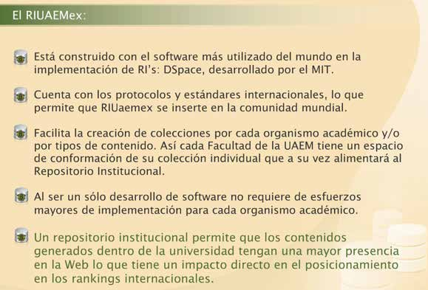
Figura28. Características del RIUAEMex

La vía dorada del Acceso Abierto

Vide

En la llamada vía dorada, los investigadores elijen publicar en revistas científicas que no cobran al lector por consultarlas.

La vía dorada es el acceso abierto a través de revistas, independientemente del modelo de negocio de la revista, exclusivamente artículos publicados en revistas dictaminadas e indizadas (Suber, 2015)28.

El directorio más grande de revistas de acceso abierto en el mundo se llama DOAJ (Directory of Open Access Journals). Es un directorio pero también un agregador de contenido con un metabuscador. El 60% de las revistas tienen links a los artículos a texto completo. Es una herramienta muy útil para saber dónde publicar.
o tutorial del Repositorio Institucional. UAEMex https://youtu.be/dzWI9R4iH54

Importancia de los Repositorios
Digitales https://youtu.be/OKrwEhEi7J0

73

Los portales multidisciplinarios de revistas científicas Scielo y Redalyc suman al acceso abierto a más de 1000 revistas científicas y académicas arbitradas (con revisión por pares) de la región, además de revistas de España y Portugal.

Estos portales, luego de una década de servicios, han iniciado el desarrollo de indicadores bibliométricos y cienciométricos que permitirán disponer de indicadores regionales para complementar los indicadores internacionales utilizados para la evaluación de los investigadores (Babini, 2011)2.

Derechos de autor en la era digital

Red de Repositorios de América
Latina: LaReferencia https://youtu.be/TtMLHdUQ5JQ

Red Mexicana de Repositorios
Institucionales http://www.remeri.org.mx/

Red de Repositorios Europeos.

Figura29. Línea típica de derechos reservados
OpenAIRE http://www.openaire.eu/

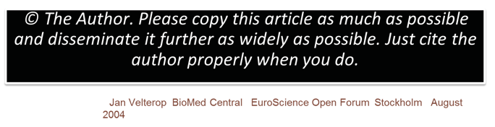Disponible en www.doaj.org

Figura30. Lo que promueve el acceso abierto

Los autores son los titulares de los derechos patrimoniales de su trabajo a menos que los transfieran a alguien, como por ejemplo a un editor (Suber, 2015)28.

Figura31. Copyleft

Los autores que deseen proporcionar acceso libre a sus trabajos deben dar permiso para hacer uso de algunos derechos y utilizar una licencia para indicar a los usuarios lo que pueden hacer.

74

El 16 de diciembre de 2002 se inicia el proyecto más conocido de Creative Commons: las licencias. Un conjunto de textos legales que sirven para que un autor pueda ceder por adelantado algunos derechos sobre su creación en unas condiciones determinadas.

El resto de los derechos se los reserva, de ahí su lema: “Algunos derechos reservados” (Some rights reserved), en contraposición al clásico y tradicional “Todos los derechos reservados” (All rights reserved).

Actualmente Creative Commons se ha convertido en un estándar de facto en Internet, según los últimos datos recogidos a partir de los enlaces de los buscadores más utilizados (Google y Yahoo) hay más de 140 millones de objetos enlazados a una de las licencias.
Tipos de Licencias CC ATTRIBUTION (reconocimiento)
NON-COMMERCIAL (no comercial)
NO DERIVATIVE WORKS (prohibición de obras derivadas) SHARE ALIKE (redistribución bajo la misma licencia)

Es importante conocer las políticas de las revistas respecto a lo que un autor puede o no puede hacer con un artículo que se publica en ellas. Para esto se puede hacer uso de la plataforma Sherpa Romeo, la cual enlista y clasifica las revistas de acuerdo a sus políticas de autoarchivo.

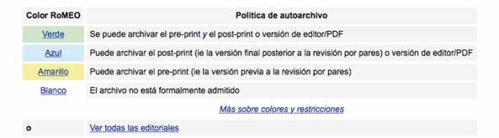

Figura32. Políticas de autoarchivo
El grado máximo de acceso abierto libre se corresponde con las obras de dominio público. Cualquiera de estas obras o bien nunca estuvieron sujetas a derechos de explotación o bien ya han expirado. Las obras de dominio público pueden ser utilizadas sin violar las leyes de copyright (Suber, 2015)28.

Además, cada revista implementa el AA de formas distintas. Es por ello que, recientemente se publicó un escala para identificar qué tan abierta es una publicación con base en seis criterios.

Creative Commons 1080p - Sé
Creativo https://youtu.be/Kou-AQXZvK0

Crea tu propia licencia https://creativecommons.org/cho
ose/?lang=es

ROMEO/SHERPA
http://www.sherpa.ac.uk/romeo/

¿Qué tan abierta es una
publicación? http://www.plos.org/about/open-a
ccess/howopenisit/

75

  - Sistemas de Archivos Abiertos

El planteamiento esencial de los archivos abiertos es permitir el acceso a los materiales en la web por medio de repositorios que, interoperando unos con otros, permitan el intercambio de metadatos, su almacenamiento y publicación (University of Bath, 2003)31.

La Iniciativa de Archivos Abiertos (Open Archive Initiative, OAI) pretende desarrollar y promocionar las normas de interoperabilidad que tienen por objeto facilitar la difusión eficaz de los contenidos (University of Bath, 2003)31.

Principales ideas sobre la OAI
consolidación en todo el mundo de los archivos académicos acceso libre a los archivos (al menos a los metadatos) interfaces similares para los archivos y Proveedores de Servicios protocolo de bajo nivel / implementación sencilla

Interoperabilidad
Los repositorios de acceso abierto cumplen con la iniciativa Open Archives Initiative (OAI) y el Protocolo para Cosecha de Metadatos (Protocol for Metadata Harvesting). En la jerga, el cumplimiento del protocolo hace que los repositorios sean interoperables, permitiendo que la red mundial de repositorios individuales se comporten como un único gran repositorio virtual en el que se puede buscar simultáneamente. Esto significa que los usuarios pueden encontrar un trabajo en un repositorio que cumple con el protocolo sin saber qué repositorios existen, dónde están ubicados, o lo que contienen (AA y OAI son iniciativas independientes, pero que se solapan).

La interoperabilidad es la habilidad de dos o más sistemas o componentes para intercambiar información y utilizar la información intercambiada. Es la habilidad de organizaciones y sistemas dispares y diversos para interactuar con objetivos consensuados y comunes y con la finalidad de obtener beneficios mutuos.

Open Archives Initiative http://www.openarchives.org/

76

Al implementar dicho protocolo se incrementa la visibilidad de los contenidos al favorecer la transmisión de los metadatos entre repositorios.
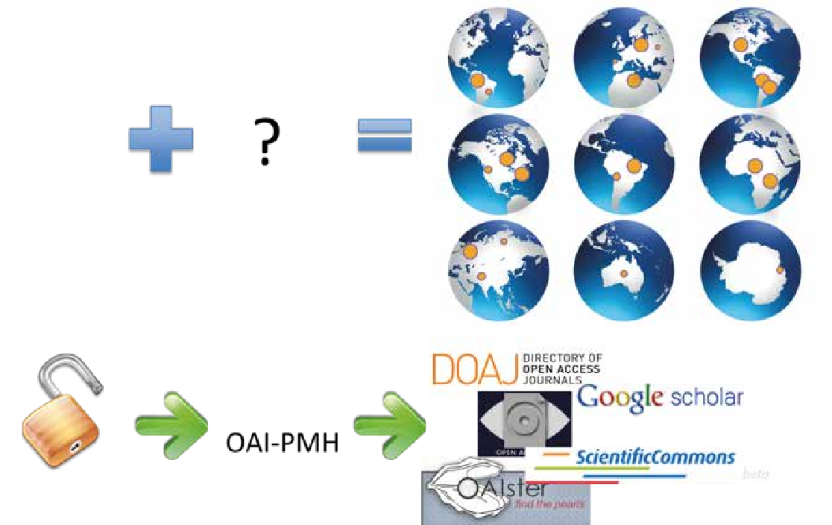

Figura33. Visibilidad e interoperabilidad

Los metadatos a transmitir vía OAI-PMH deberán codificarse en Dublin Core. En este protocolo hay dos tipos de sitios:

    - Proveedores de datos: Los cuales proporcionan la información.

    - Proveedores de servicios: Son los recolectores o servicios que toman los datos, con el objetivo de incorporarles algún valor añadido y presentarlos a los usuarios finales.
Un ejemplo de proveedor de
datos es Redalyc: http://www.redalyc.org/info.oa?pa ge=/developer/oai-pmh.html

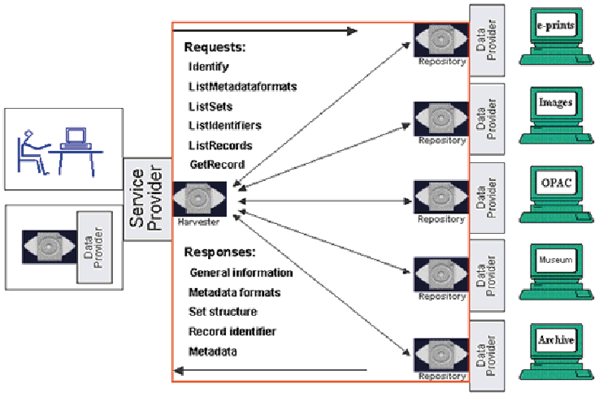Ejemplo de proveedor de
Figura34. Interacción entre proveedores de datos y servicios
servicios: http://en.scientificcommons.org/

77

El protocolo funciona con base en el proceso de recuperación de registros a través de un programa que realiza peticiones a un proveedor de datos.
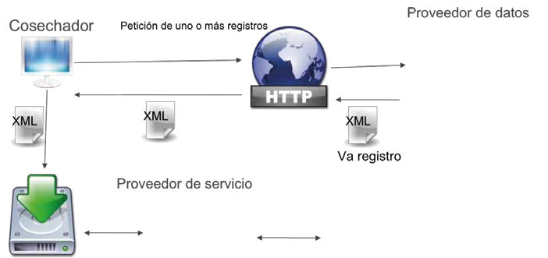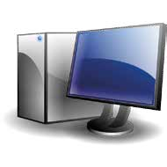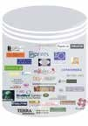

Figura35. Cosecha/Recolección de metadatos

Impacto y visibilidad de la producción científica

El impacto es el grado en que un artículo es leído, usado, aplicado y citado por usuarios en sus propias investigaciones o aplicaciones; es una medida del progreso y productividad de la investigación.

El problema de acceso/impacto:

Los investigadores “votan” en cuanto a relevancia y utilidad de un artículo usándolo y citándolo.
Pero antes de que alguien pueda citar un artículo primero debe ser capaz de acceder a él.

Como las instituciones no pueden costear el acceso, el impacto potencial de muchos
artículos se pierde..

78

Varios estudios muestran que si un artículo se publica en Acceso Abierto, éste se ve beneficiado en su impacto.
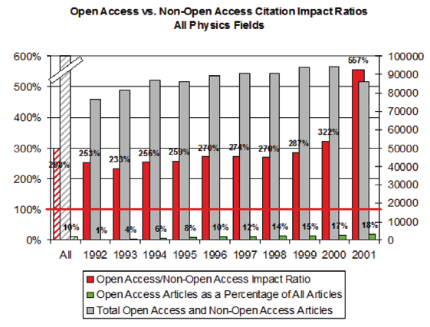

Figura36. Impacto artículos AA vs artículos No-AA
La Web of Science de Thomson Reuters dispone de varios productos para analizar el impacto de las publicaciones científicas. Entre ellos están:

Essential Science Indicators Indicadores de desempeño de la investigación, tendencias y análisis cuantitativo. Ranking de científicos, instituciones, países y revistas por campos de investigación.

Journal Citation Reports jcr ayuda a determinar el impacto de las publicaciones, cálculo basado en datos de citación en mas de 8,200 revistas.

El JCR se basa en una métrica llamada Factor de Impacto (FI) que identifica la frecuencia con que se cita un artículo promedio de una revista en un año determinado.

https://jcr.incites.thomsonreuters.com http://apps.webofknowledge.com/

79

Como instrumento para comparar publicaciones y evaluar la importancia relativa de una publicación dentro de un mismo campo científico.

A los autores les sirve para identificar las publicaciones de mayor influencia y así decidir la publicación de artículos.

A los profesores, investoigadores y estudiantes, para descubrir donde hallar la información relevante en sus áreas de especialización.

A las bibliotecas, como herramienta de decisión para la inclusión y exclusión de publicaciones en sus colecciones.
Figura37. Usos del JCR
El factor de impacto se calcula generalmente con base en un periodo de 2 años.

Por ejemplo, el factor de impacto en el año 2003 para una determinada publicación puede calcularse como sigue:

A = Número de veces en que los artículos publicados en esta revista en el periodo 2001-2002 han sido citados por las publicaciones a las que se les da seguimiento a lo largo del año 2003.

B = Número de artículos publicados en esta revista en el periodo 2001-2002.

Factor de impacto 2003 = A/B

Los fallos más comunes atribuidos al factor de impacto incluyen:

El número de las citas no mide realmente la calidad de la publicación, pero sí la cantidad de publicaciones.

El periodo de cálculo base para citas es muy corto. Los artículos clásicos son citados frecuentemente aún después de décadas.

La naturaleza de los resultados en distintas áreas de investigación produce distinta cantidad de publicaciones y a diferente ritmo, lo que tiene un efecto en el factor de impacto. Generalmente, por ejemplo, las publicaciones médicas tienen un factor de impacto más alto que las publicaciones matemáticas.

80

Journal Citation Reports https://www.youtube.com/watch?v
=_HVCgr3-nHQ

Por otro lado la base de datos Scopus de Elsevier calcula el Índice H.

El índice H es un método propuesto por Jorge Hirsch en 2005 que busca medir la calidad y la cantidad de la producción científica.
El índice H es el balance entre el número de publicaciones y las citas a éstas.

Un científico tiene Indice H si ha publicado h trabajos con al menos h citas cada uno. Este índice tiene especial relevancia porque es el único índice de citación que evalúa el rendimiento de un autor.

Gráfico H. indica el punto en el que el número de citas iguala al número de artículos.

Gráficos de historial de publicación
El primero de estos gráficos muestra el número de artículos publicados por el autor a lo largo del tiempo.
El segundo de estos dos gráficos exhibe el número de citas recibidas por el autor en los años recientes.

El SCImago Journal & Country Rank es un portal que incluye los indicadores científicos de revistas y países a partir de información incluida en la base de datos de Scopus. La plataforma es totalmente abierta y gratuita.

El SCImago Journal Rank es un indicador de impacto de revistas, lanzado en el año 2007 por Felix de Moya Anegón y Vicente Guerrero Bote, miembros del grupo de investigación SCImago.

Posee una ventana de citación de tres años. No tiene en cuenta las auto-citas de las revistas.
No todas las citas valen lo mismo, sino que las citas están ponderadas y depende del valor de centralidad de la revista que las emite.

El principal problema del que ha sido acusado este indicador es la complejidad de su cálculo, que dificulta, hasta imposibilitarlo, que los resultados sean replicados.

www.scopus.com

.scimagojr.com/

http://www

81

Bibliografía
82

Babini, D. (2011). Acceso abierto a la producción científica de América Latina y el Caribe. Identificación de principales instituciones para estrategias de integración. Revista Iberoamericana de Ciencia, Tecnología y Sociedad CTS, 6 (17), 1-24.
Suber, P. (2015). Acceso Abierto. (R. Melero, Trad.) Toluca, México, México: Universidad Autónoma del Estado de México.
University of Bath. (2003). OAI para principiantes - tutorial en línea del Open Archives Forum. Obtenido de http://travesia.mcu.es/portalnb/jspui/html/10421/1823/intro.htm



Unidad de competencia VI

Unidad de Competencia VI
Contextualización y relación con el curso:

El acceso masivo a la informa- ción digital es responsabilidad de las universidades (Almada de Ascencio, Alonso Gamboa, & Reyna Espinosa, 2002)1.

Analizar críticamente los criterios de constitución y selección de las bases de datos, a fin de identificar los elementos que conforman la creación de bases de datos a nivel nacional e internacional, siendo éstas el parámetro en la evaluación y producción del conocimiento.

Resumen
La información contenida en una base de datos de contenido científico relevante para la investigación permite, además de la recuperación de la información, medir el impacto de las publicaciones científicas. De acuerdo a los criterios de selección y a las principales características de las bases de datos, podemos acceder a diferentes herramientas adicionales.

84

  - Bases de datos
Una base de datos es un conjunto organizado de datos persistentes de fácil acceso que es utilizado por los sistemas de aplicación de alguna organización o empresa (Date, 2001)11.

Particularmente, las bases de datos científicas son herramientas para conocer lo publicado en cierta área de conocimiento. A través de ellas es posible localizar información que permita construir el estado del arte de una temática particular.

Características de las bases de datos
Algunas de las características principales de las bases de datos de información científica son (Curso-Taller de Redacción Artículos Científicos en SAN, 2008)10:

Pueden permitir el acceso por suscripción o son bases de datos AA. Pueden ser interdisciplinarias o especializadas.
Pueden ofrecer cobertura nacional, regional o internacional. Ofrecen información actualizada con calidad internacional. Permiten realizar búsquedas básicas y avanzadas de la información.

Es posible identifinar los siguientes tipos de bases de datos:

Númericas

Texto completo
Hipertextuales

Referenciales

De citas
Tipos de bases de datos

Cuadro5. Tipos de bases de datos de información científica

85

Generalmente las bases de datos de información científica incluyen los siguientes campos para realizar consultas:

Autor Título Fuente Año ISSN
Resumen
Palabras Clave o descriptores

Algunos de los servicios que brindan las bases de datos son (Curso-Taller de Redacción Artículos Científicos en SAN, 2008)10:

Textos en formato PDF o HTML
Link Full Text

Permite imprimir los resultados de las búsquedas, el listado de las referencias o los textos completos

Exportación de citas compatible con software para la gestión de citas bibliográficas
Suscripción a las revistas
Creación de alertas
Cuadro6. Servicios que ofrecen las bases de datos

Principales bases de datos
Web of Science

Después de la segunda guerra mundial, el gobierno incrementa la inversión en I+D , lo que permite que aumente la cantidad de publicaciones científicas de resultados de investigación.

86

Eugene Garfield, un consultor de documentación, se encuentra involucrado en la generación automática de índices, y durante las décadas de los 50 y 60´s, participa en proyectos relacionados con la indización de citaciones.
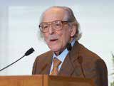

Eugene Garfield (nacido en 1925), es un lingüista, informatólogo y hombre de negocios. Es el creador del Instituto para la Información Científica (ISI). También es un investigador destacado en el campo de la Bibliometría, y creador de múltiples teorías y cocientes en Información y Documentación.

Estos proyectos le permiten concluir que es posible obtener un panorama inmediato sobre la manera en que otros científicos se acercan a una idea o metodología con base en las fuentes que el escritor ha consultado y citado, permitiendo la recuperación de literatura relevante, de una manera que la indización temática no consigue.

También concluyó que, la base de datos con la guía más completa de la literatura publicada, era la que incluía la mayor cobertura de fuentes de publicación (multidisciplinariedad). Finalmente, los proyectos demostraron la relación costo-beneficio de la indización de citaciones ante la indización tradicional.

A principios de los 60´s, Garfield funda el Instituto para la Información Científica (ISI), y es en 1963 que pone a la venta la primera edición del Science Citation Index (SCI), como una indización multidisciplinaria de citaciones.

El instituto es adquirido por una subsidiaria de la corporación Thomson Reuters (Thomson Scientific & Healthcare) en 1992.

El ISI ofrece un servicio de información científica llamado Web of Science, que es una plataforma científica de investigación a la que se accede por medio de una subscripción.

87

Web of Science http://apps.webofknowledge.com/

Esta plataforma permite investigar, analizar y comparar datos de citación sobre revistas, artículos y autores; su base de datos cubre información bibliográfica sobre revistas de ciencia y tecnología, ciencias sociales y artes y humanidades.

Para ayudar a seleccionar las revistas que integrarían el SCI, E. Garfield y el Dr. Irving H. crearon el Factor de Impacto (FI), éste indica la frecuencia con la que una revista ha sido citada en determinado periodo de tiempo.

A partir de 1975, el SCI incluye los Journal Citation Reports, que es una clasificación de las revistas de acuerdo al análisis de su FI.

La evolución del concepto del FI ha involucrado en su definición tanto a las revistas como a los autores, esta ambigüedad ha ocasionado que se compare de manera errónea el impacto de una revista con el impacto de un autor.

Recursos de la Web of Science

- Recursos multi-disciplinarios:

Web of Science™ Core Collection. Información de más de 12,000 revistas y más de 160,000 memorias de congresos. Incluye búsquedas de referencias citadas.

Chinese Science Citation Database. Thomson Reuters en alianza con Chinese Academy of Sciences liberaron Chinese Science Citation Database en la Web of Science. Casi 1,100 revistas de China con cerca de 2 millones de registros.

Current Contents Connect®. Tablas de contenido e información bibliográfica incluyendo resúmenes de cerca de 8,000 revistas y 2,000 libros. Links a textos completos.
88

Derwent Innovations Index®. Patentes de 40 organizaciones. SciELO Citation Index. Basado en la base de datos de SciELO. KCI Korean Journal Database. Citas de Korea del sur.

Guía Web of Science (WOS) https://youtu.be/20M0pVlS_7c

- Recursos analíticos:

Essential Science Indicators Journal Citation Reports®
- Herramientas de administración de bibliografía: EndNote®
Reference Manager®

- Otros:

ResearcherID. Disponible vía ResearcherID.com, es una comunidad académica global multi-disciplinaria, que asigna un identificador único de autor y reconocimiento del trabajo publicado.

InCites™. Una herramienta de evaluación de investigación personalizada, que permite conducir análisis de productividad y comparaciones contra pares a nivel mundial.

TR Links. TR Links búsqueda de ediciones a través de la creación de botones y links.

Article Match Retrieval. Un producto para tener acceso a datos como conteos de citas para mejorar tu repositorio institucional.

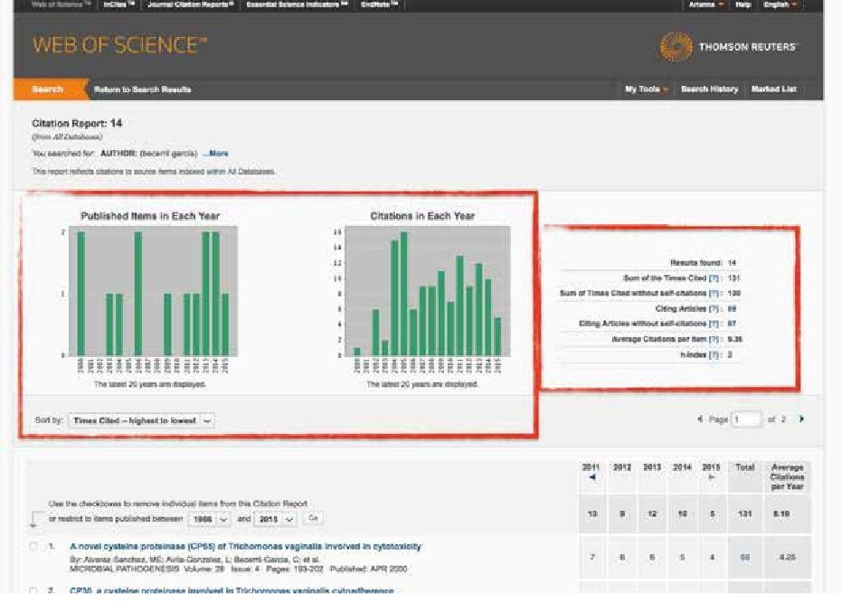89
Figura38. Ejemplo de reporte de citas de Web of Science

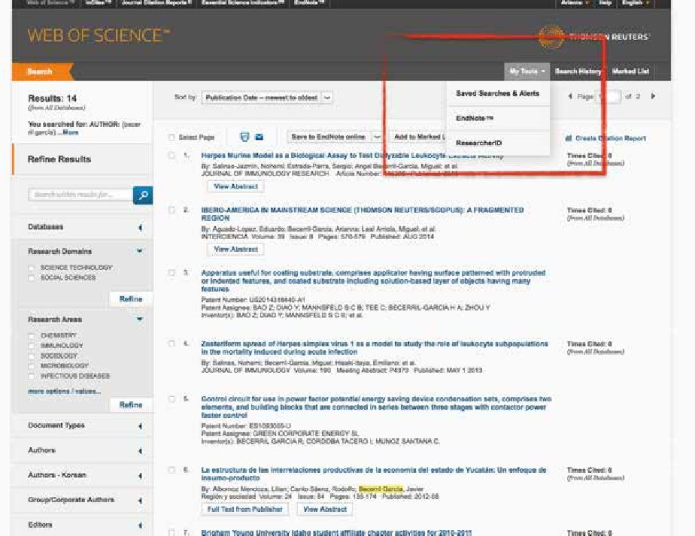

Figura39. EndNote® y ResearcherID
Scopus

Es un producto de Elsevier, lanzado en 2004 como la primera alternativa real a Web of Science, con el objetivo de ofrecer un panorama comprehensivo de la producción científica del mundo. En ese momento cuenta con 13,000 títulos.

Es una base de datos bibliográfica de resúmenes y citas de artículos de revistas científicas revisadas por pares; cuenta con más de 20,000 revistas, clasificadas en cuatro áreas: ciencias de la vida (más de 4,300 revistas), ciencias de la salud (+6,800), ciencias físicas e ingeniería (+7,200) y ciencias sociales y humanidades (+5,300).

También incluye libros (+85,000), conferencias (+6.5 millones) y patentes (+24 millones).

Adicionalmente, es una herramienta para estudios bibliométricos y evaluaciones de producción científica, basada en el recuento de citas recibidas por cada artículo.

Para acceder a los servicios de esta base de datos es necesario contar con una suscripción institucional, y aunque Scopus ofrece enlaces a los textos completos, si no se tiene suscripción, no es posible consultarlos, excepto si se trata de revistas en Acceso Abierto.

Scopus http://www.scopus.com/

90

Servicios de Scopus:

- Índice H:

El método busca medir la calidad y la cantidad de la producción científica.

- Perfil de autor/Scopus ID:

El perfil de Scopus se crea automáticamente cuando un autor ha publicado artículos abarcados por Scopus.

Este recurso asigna un número identificador exclusivo a cada uno de los autores. Si no hay un 99% de certeza de que el documento pertenece a un determinado autor, este documento no será asignado a dicho autor.

- Análisis de citas:

Rastreador de citas: Con esta herramienta es posible conocer quién y con qué frecuencia cita un artículo, permitiendo identificar tendencias de investigación.

Informes de citas: Herramienta de análisis de las citas recibidas que compara un grupo de documentos. Cada documento tiene su informe de citas detallado.

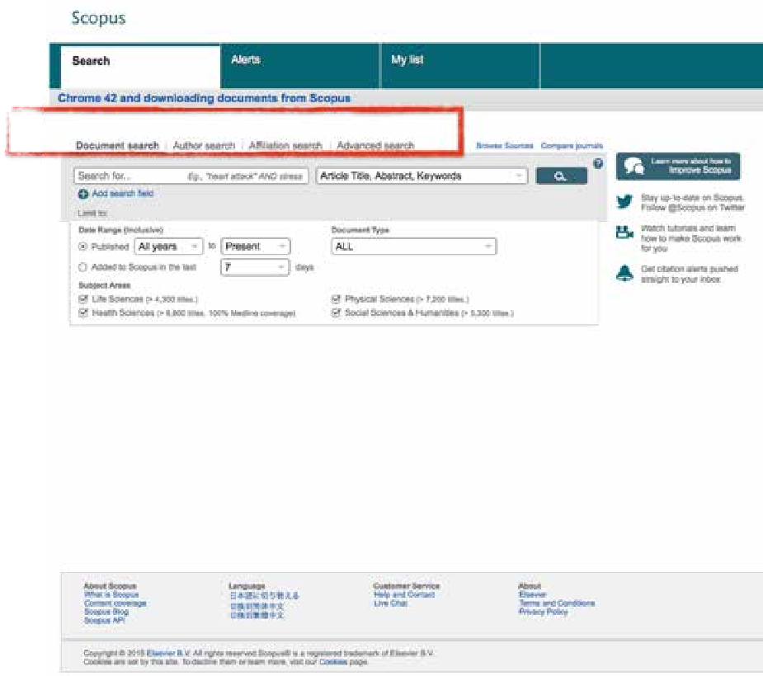91
Figura40. Búsqueda en Scopus

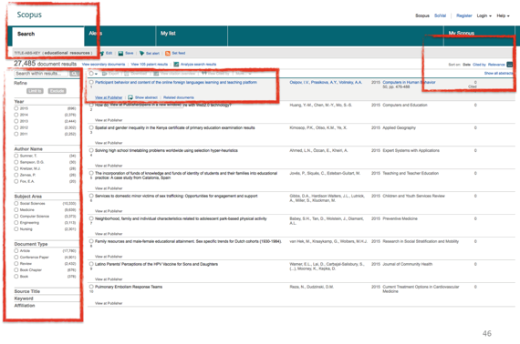

Figura41. Resultados de búsqueda de Scopus

  - Criterios de selección
La mayor parte de los resultados científicos más significativos son publicados en un número de revistas relativamente pequeño (ver ley de Bradford). Estas son algunas razones para ser selectivo con la información que va a constituir una base de datos.

Algunos aspectos a considerar al momento de evaluar literatura científica pueden ser (Testa, 2001)29:

Relevancia

Formación educacional apropiada para sus áreas de responsabilidad, experiencia e instrucción en la ciencia de la información

Conocimiento de la literatura de sus campos de especialización

Requisitos básicos de publicación, contenido editorial, internacionalidad de la autoría y citación

Periodicidad regular

92

Cumplimiento de los requisitos editoriales internacionales para la recuperación de los artículos (títulos informativos, títulos de artículos y resúmenes descriptivos, datos bibliográficos completos, información completa sobre cada autor, etc.)

Títulos y resúmenes en inglés Revisión por pares (anónima)
Si el contenido de la revista enriquecerá la base de datos o si el tema ya se encuentra cubierto.

Diversidad internacional

Análisis de citas: medidas de citas completas, factor de impacto, índice de inmediatez

El apoyo financiero

Al menos contar con un 75% de las publicaciones deberá ser de corte científico y el 100% deben ser originales e inéditos (Redalyc, 2014).

Bases de datos de revistas científicas como Scielo y Redalyc mantienen rigurosos sistemas de evaluación de las publicaciones y solo las que aprueban sus criterios son indizadas en dichas plataformas.

Criterios de selección de revistas de Redalyc: http://www.redalyc.org/HomeEd
itores.oa

Criterios de selección de revistas
de Scielo: http://scielo.org/php/level.php?lan g=en&component=42&item=8

93

En el caso de Redalyc, sus criterios mínimos de evaluación son:

4.- Exigencia de anonimato en el proceso de evaluación por pares.
1.- Presentar los últimos tres fascículos publicados previo al proceso de postulación.
2.- 75% de las colaboraciones publicadas en cada fascículo deberán ser de corte científico.
3.- La revista debe sujetar sus artículos a un proceso de revisión por pares.

8.- Los fascículos editados deberán sujetarse a la periodicidad fijada por la revista.
5.- Detallar el proceso de evaluación por pares que sigue la revista (fases, posibles resultados).

6.- Todos los artículos deben ser originales e inéditos.
7.- Exigencia de no postulación simultánea en otras revistas.
9.- Título completo de la revista.

10.- ISSN visible

11.- Volumen y número.
12.- Periodo que cubre la edición (por ejemplo, enero-junio).
Cuadro7. Criterios de selección de Redalyc.org

94

Bibliografía de la unidad

Almada de Ascencio, M., Alonso Gamboa, J. O., & Reyna Espinosa, F. R. (2002). Las bibliotecas y la cooperación en el futuro digital: conclusiones y recomendaciones. Biblioteca Universitaria, 5 (2), 144-150.
Curso-Taller de Redacción Artículos Científicos en SAN. (04 de julio de 2008). Bases de Datos. Obtenido de SlideShare: http://es.slideshare.net/cursosan/bases-de-datos-499196
Date, C. (2001). Introducción a los sistemas de bases de datos. Pearson Educación.
Redalyc. (2014). Criterios de evaluación. Obtenido de Red de Revistas Científicas de América Latina y el Caribe, España y Portugal. Obtenido de: http://www.redalyc.org/HomeEditores.oa
Testa, J. (2001). La base de datos ISI y su proceso de selección de revistas. Acimed. Revista Cubana de los Profesionales de la Información y de la Comunicación en Salud. 9, 138-140.

95

Bibliografía general

- Almada de Ascencio, M., Alonso Gamboa, J. O., & Reyna Espinosa, F. R. (2002). Las bibliotecas y la cooperación en el futuro digital: conclusiones y recomendaciones. Biblioteca Universitaria, 5 (2), 144-150.
- Babini, D. (2011). Acceso abierto a la producción científica de América Latina y el Caribe. Identificación de principales instituciones para estrategias de integración. Revista Iberoamericana de Ciencia, Tecnología y Sociedad CTS, 6 (17), 1-24.
- BBC. (7 de enero de 2015). El matemático que inventó hace más de
150 años cómo buscar en Google. Obtenido de http://www.bbc.com/mundo/noticias/2015/01/150106_tecnologia_alg ebra_matematicas_boole_busquedas_google_programacion_ig
- Beekman, & Díaz, M. (2005). Introducción a la informática. Estados Unidos: Pearson.
- Bell, D. (1976). The Coming of Post-Industrial Society: a Venture in Social Forecasting.
- Cabrera Facundo, A. M., & Coutín Domínguez, A. (2005). Las bibliotecas digitales. Parte I. Consideraciones teóricas. Acimed. Revista Cubana de los Profesionales de la Información y de la Comunicación en Salud, 13 (2).
- Castells, M. (1999). La Era de la Información: Economía, Sociedad y Cultura. (M. S. XXI, Ed.) La sociedad Red, 58
- Cetto, A. M. (2001). Publicación electrónica en ciencia. Retos y oportunidades. Ciencia y Desarrollo, 27 (158), 60-63.
- Cleveland, G. (2001). Bibliotecas digitales: definiciones, aspectos por considerar y retos. Biblioteca Universitaria, 4 (2), 108-117.
- Curso-Taller de Redacción Artículos Científicos en SAN. (04 de julio de 2008). Bases de Datos. Obtenido de SlideShare: http://es.slideshare.net/cursosan/bases-de-datos-499196
- Date, C. (2001). Introducción a los sistemas de bases de datos. Pearson Educación.
- Díaz Escoto, A. S. (2002). El uso de fuentes de información electrónica para la investigación en ciencias sociales y humanidades. Biblioteca Universitaria, 5 (2), 151-162.
- Estrada Cuzcano, A., & Rodríguez Maniega, N. (2001). Evaluación de herramientas de búsqueda de información en Internet. Biblios, 2 (8), 1-20.

96

- Felicié, A. (2003). La desigualdad y exclusión en la Sociedad de la Información. Acceso: Revista Puertorriqueña de Bibliotecología y Documentación (5), 1-20.
- García de León, A., & Garrido Díaz, A. (2002). Los sitios web como estructuras de información: un primer abordaje en los criterios de calidad. Biblios, 3 (12).
- George, B. (2005). Introducción a la Informática. Madrid, España: Pearson Educación.
- Gladney, H. (1994). Digital library: Gross structure and requierements: Report from a march 1994 workshop. Proceedings of Digital Libraries (págs. 101-107).
- Islas, O., & Gutiérrez, F. (2004). La Sociedad de la Información
¿Utopía o Panóptico? Razón y Palabra (8).
- Karvalics, L. (2007). Information Society – what is it exactly? Budapest.
- Martínez Rodríguez, L. J. (2013). Cómo buscar y usar información científica: Guía para estudiantes universitarios 2013. Santander, España: Universidad de Cantabria.
- Masuda, Y. (1980). The Information Society as Post-Industrial Society. Tokyo.
- Menéndez Ramírez, J. (2005). Información y sociedad. Quivera, 7 (1), 238-262.
- Moya, V. (2014). Hazte visible! Visibilidad de la actividad investigadora”, Biblioteca de Ciencias de la Educación. Obtenido de http://www.slideshare.net/vicmoyoro/hazte-visible-2014
- Naisbitt, J. (1982). Megatrends: Ten new directions transforming our lives.
- Redalyc. (2014). Criterios de evaluación. Obtenido de Red de Revistas Científicas de América Latina y el Caribe, España y Portugal. Obtenido de: http://www.redalyc.org/HomeEditores.oa
- Sánchez Pereyra, A. (2014). Visibilidad mundial y bibliométrica para las revistas científicas mexicanas a través de la colección SciELO-México. Revista Digital Universitaria, 15 (10).
- Sirsi Corporation. (s.f.). Biblioteca-e. Recuperado el 17 de Septiembre de 2015, de Consejos de búsqueda. Obtenido de: http://dosei.who.int/iBistro_helps/Spanish/searching_tips.html
- Suber, P. (2015). Acceso Abierto. (R. Melero, Trad.) Toluca, México, México: Universidad Autónoma del Estado de México.
- Testa, J. (2001). La base de datos ISI y su proceso de selección de revistas. Acimed. Revista Cubana de los Profesionales de la Información y de la Comunicación en Salud. 9, 138-140.

97

- Universidad de Alcalá. (2015). BÚSQUEDA DE INFORMACIÓN. Obtenido de Biblioteca Universidad de Alacalá: http://www3.uah.es/bibliotecaformacion/BECO/BUSQUEDADEINFORMA CION/operadores_sintcticos_o_de_proximidad.html
- University of Bath. (2003). OAI para principiantes - tutorial en línea del Open Archives Forum. Obtenido de http://travesia.mcu.es/portalnb/jspui/html/10421/1823/intro.htm
- Waters, D. J. (1998). What are digital libraries? CLIR.

98

